
Laboratorios ECAR S.A.
Sistema de Gestión de Equipos e Inspecciones
Manual de usuario
Guía de uso por rol, con capturas de pantalla
Documento | Manual de usuario
Versión | 1.2
Fecha | 10 de noviembre de 2026
Cliente | Laboratorios ECAR S.A.
Elaborado por | Equipo de desarrollo del proyecto ECAR

Información del documento
Campo | Valor
Documento | Manual de usuario
Sistema | Sistema de Gestión de Equipos e Inspecciones (versión 1.0)
Cliente | Laboratorios ECAR S.A.
Dirigido a | Administradores, Operadores, usuarios Estándar y Supervisores
Documentos relacionados | Documentación de gestión e inicio del proyecto · Documentación técnica · README de instalación
Datos de las capturas | Ficticios, creados solo para esta guía (personas, equipos e inspecciones de demostración)

Control de versiones
Versión | Fecha | Descripción | Elaboró
1.0 | 08/11/2026 | Primera versión para la entrega final del proyecto. | Equipo de desarrollo
1.1 | 09/11/2026 | Inicio de sesión con SGI.Identity: contraseña vencida, activación de la cuenta, roles por grupos, firma y administración de usuarios. | Equipo de desarrollo
1.2 | 10/11/2026 | SGI.Identity ya envía el nombre de cada persona; las personas se nombran como «Nombre (usuario)»; cambio de contraseña obligatorio, cuenta inactiva y reglas de las contraseñas. | Equipo de desarrollo

Contenido
1. Introducción 4
1.1. Convenciones de este manual 4
1.2. Conceptos básicos 4
2. Primeros pasos 5
2.1. Requisitos 5
2.2. Iniciar sesión 5
2.3. Problemas al iniciar sesión 6
2.4. Contraseña vencida o cambio obligatorio 6
2.5. Primer ingreso: activar su cuenta 8
2.6. Cerrar sesión y cierre por inactividad 8
3. Roles y permisos 9
4. La interfaz 11
5. Tablero 12
5.1. Indicadores 13
5.2. Filtros y exportación 13
6. Equipos 14
6.1. Listado de equipos 14
6.2. Crear un equipo 14
6.3. Editar, desactivar y activar 15
6.4. Ficha técnica y consulta histórica 15
6.5. Etiqueta con código QR 16
7. Consulta por código QR 17
8. Categorías y ubicaciones 18
8.1. Categorías de equipos 18
8.2. Ubicaciones 19
9. Checklists 21
9.1. Listado 21
9.2. Crear un checklist 21
9.3. Ver, editar y versionar 22
10. Inspecciones 24
10.1. Listado de inspecciones 24
10.2. Iniciar una inspección 25
10.3. Paso 1: preguntas 26
10.4. Paso 2: evidencias 28
10.5. Paso 3: firma 28
10.6. Resultado de la inspección y registro en PDF 31
10.7. Anular una inspección en curso 33
11. Novedades 34
11.1. Listado y filtros 34
11.2. Detalle de una novedad 35
11.3. Resolver una novedad 36
11.4. Anular y reenviar el correo 36
12. Evidencias 37
13. Reportes 39
14. Auditoría 42
15. Administración de usuarios 44
15.1. Usuarios 44
15.1.1. Usuarios que entran por primera vez 44
15.1.2. Registrar un usuario antes de que entre 44
15.1.3. Editar y desactivar 45
15.2. Asignación de roles 46
16. Uso desde el celular 48
17. Preguntas frecuentes y solución de problemas 50
Glosario 51

1. Introducción
El Sistema de Gestión de Equipos e Inspecciones de Laboratorios ECAR S.A. es una aplicación web para llevar el inventario de los equipos de planta, ejecutar sus inspecciones con un checklist, registrar las novedades encontradas con fotografías y firma electrónica, resolverlas y conservar una trazabilidad completa de todo lo que ocurre, tal como lo exigen las Buenas Prácticas de Manufactura y de Laboratorio (BPM, BPL), la integridad de datos (ALCOA+) y la norma CFR 21 Parte 11.
Este manual explica, paso a paso, cómo usar cada pantalla. Está organizado por tareas; al comienzo de cada capítulo se indica qué roles pueden realizarlas.

1.1. Convenciones de este manual
- Los nombres de botones, menús y campos se escriben en negrita, tal como aparecen en la pantalla (por ejemplo, Nueva Inspección).
- Las rutas de menú se escriben con flechas: Administración → Usuarios.
- Los recuadros de Nota, Importante y Consejo destacan información útil o reglas que conviene conocer.
- Las capturas se tomaron con datos de demostración: los nombres de personas, equipos y resultados son ficticios.

1.2. Conceptos básicos
Tabla 1. Conceptos que se usan en todo el manual
Concepto | Qué es
Equipo | Activo de planta identificado por su código interno y su activo fijo, con criticidad (Alta, Media o Baja), categoría y ubicación. Cada equipo tiene una etiqueta con código QR.
Checklist | Lista de preguntas con la que se inspecciona un equipo. Tiene nombre y versión; de cada nombre solo hay una versión activa.
Inspección | Ejecución de un checklist sobre un equipo: respuestas, fotografías, sede y firma electrónica de quien la hace.
Novedad | Hallazgo registrado al responder «Sí» en ¿Presenta novedad?. Se resuelve con firma electrónica; mientras haya novedades pendientes, la inspección no se cierra.
Evidencia | Fotografía tomada durante la inspección (JPEG o PNG, hasta 5 MB).
Firma electrónica | Firma dibujada en la pantalla, confirmada con la contraseña de quien firma (la de SGI.Identity). Queda sellada criptográficamente y no se puede modificar.
SGI.Identity | Servicio corporativo de autenticación de ECAR. Valida el usuario y la contraseña, bloquea las cuentas, hace caducar las contraseñas y las cambia. Los grupos de cada persona en SGI.Identity determinan su rol en este sistema.
Auditoría | Registro inalterable de cada cambio, firma, inicio de sesión y exportación: quién, cuándo, desde dónde y por qué.
Motivo | Explicación obligatoria (entre 10 y 500 caracteres) que el sistema pide al editar, desactivar, anular o retirar información. Queda en la auditoría.

2. Primeros pasos

2.1. Requisitos
- Un computador, tableta o celular con un navegador actualizado (Google Chrome, Microsoft Edge o Safari).
- Conexión a la red de ECAR y la dirección de la aplicación en la intranet, que entrega el área de TI.
- Su usuario corporativo de SGI.Identity (lo entrega Soporte T.I.) y pertenecer al grupo de SGI.Identity que da su rol en este sistema.
- Para leer códigos QR o tomar fotografías desde el celular: permiso del navegador para usar la cámara. La aplicación debe abrirse por https.

2.2. Iniciar sesión
- Abra en el navegador la dirección de la aplicación. Se muestra directamente la pantalla de inicio de sesión.
- En Usuario o correo escriba su usuario corporativo, el de SGI.Identity (por ejemplo, cmejia). Si el Administrador ya lo registró en el sistema, también puede escribir su correo.
- En Contraseña escriba su contraseña corporativa.
- Pulse Iniciar Sesión o la tecla Enter. Se abre el Tablero.
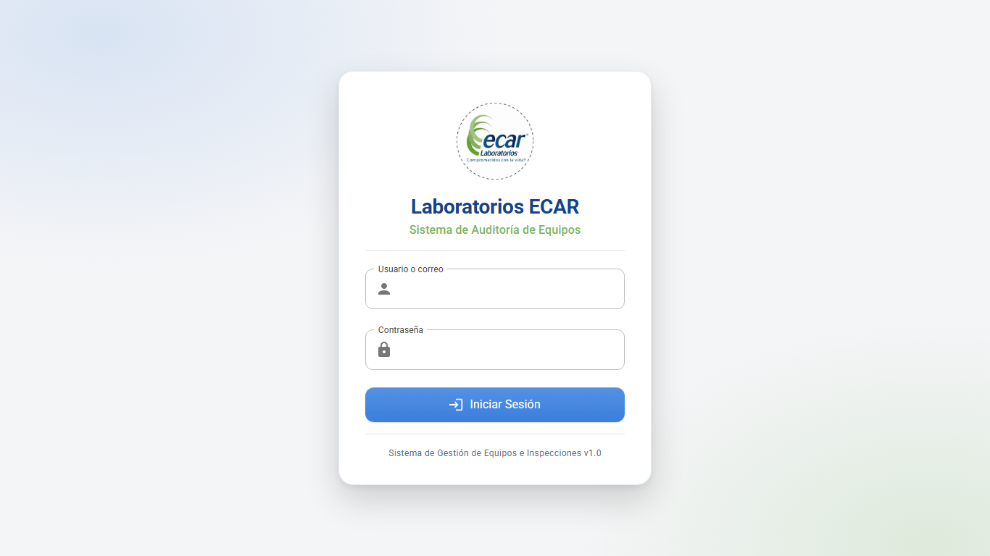
Figura 1. Pantalla de inicio de sesión
La contraseña la valida SGI.Identity. La primera vez que entra, el sistema lo registra con el nombre que envía ese servicio. Su rol sale de sus grupos de SGI.Identity y se actualiza cada vez que inicia sesión: si Soporte T.I. lo cambia de grupo, el cambio se ve al volver a entrar.

2.3. Problemas al iniciar sesión
Si el usuario o la contraseña no son correctos, el sistema lo indica sin decir cuál de los dos falló. Los demás mensajes explican qué pasó:
Tabla 2. Mensajes al iniciar sesión
Mensaje | Qué significa y qué hacer
«El usuario se encuentra bloqueado…» | SGI.Identity bloqueó la cuenta por intentos fallidos (cinco seguidos la bloquean 15 minutos). Espere ese tiempo o siga el procedimiento de Soporte T.I.; el Administrador del sistema no puede desbloquearla.
«El usuario se encuentra inactivo…» | Su cuenta está inactiva en SGI.Identity. Comuníquese con Soporte T.I.
«Su usuario se validó en SGI.Identity, pero no pertenece a ningún grupo con rol en ECAR…» | Su usuario y su contraseña son correctos, pero aún no tiene rol. Pida a Soporte T.I. que lo agreguen al grupo que corresponde.
«Su usuario está desactivado en ECAR…» | El Administrador del sistema desactivó su cuenta. Comuníquese con él.
«El servicio de autenticación (SGI.Identity) no está disponible…» | El servicio no respondió. Intente de nuevo en unos minutos; si sigue, avise a Soporte T.I.
«…rechazó la conexión de ECAR. Avise a Soporte T.I.» | Es un problema de configuración del servidor, no de su cuenta. Avise a Soporte T.I.

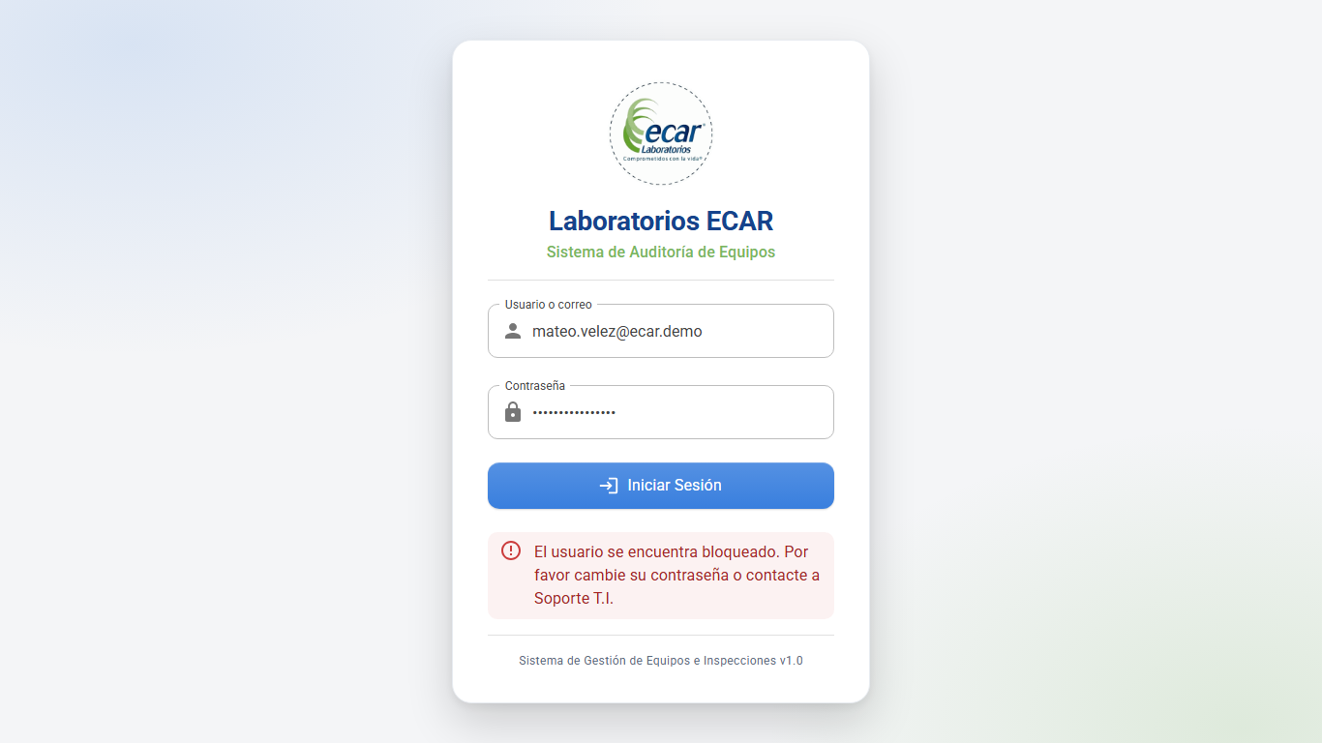
Figura 2. Mensaje de usuario bloqueado por SGI.Identity
Importante: Si olvidó su contraseña, comuníquese con Soporte T.I.: este sistema solo la cambia cuando SGI.Identity indica que venció o que debe cambiarse (sección siguiente).

2.4. Contraseña vencida o cambio obligatorio
Si SGI.Identity indica que su contraseña venció (vence cada 180 días) o que debe cambiarla, al iniciar sesión el sistema abre Cambiar contraseña en lugar del tablero:
- Escriba su Contraseña actual.
- Escriba la Nueva contraseña y repítala en Confirmar nueva contraseña. El ícono del ojo muestra lo que escribe.
- Pulse Cambiar contraseña. Si la nueva no cumple las reglas de SGI.Identity, el sistema muestra la lista de lo que falta.
- Al terminar vuelve al inicio de sesión con el aviso «Su contraseña se cambió». Entre con la nueva contraseña.
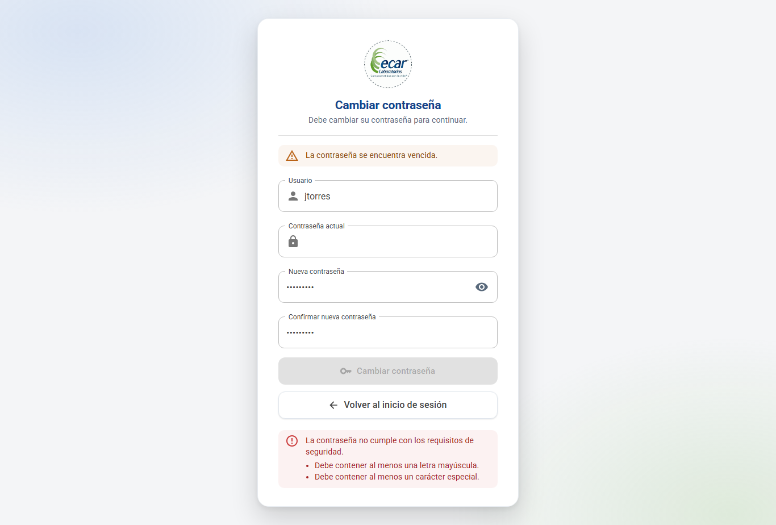
Figura 3. Cambiar contraseña: la nueva no cumple las reglas de SGI.Identity
Consejo: Reglas de las contraseñas en SGI.Identity: al menos 8 caracteres, con una mayúscula, una minúscula, un número y un carácter especial, y distinta de las últimas cuatro que usó. Las define TI y pueden cambiar.

Nota: Esta pantalla solo aparece cuando SGI.Identity indica que la contraseña venció o que debe cambiarse; no se puede abrir de otra forma. Las contraseñas de red (Active Directory) se cambian con el procedimiento de Soporte T.I., no aquí.

2.5. Primer ingreso: activar su cuenta
Si su cuenta de SGI.Identity es nueva y todavía no tiene contraseña, al iniciar sesión el sistema abre Activar su cuenta:
- Escriba su Número de identificación, tal como lo tiene registrado Soporte T.I.
- Escriba la Nueva contraseña y confírmela.
- Pulse Configurar contraseña. Vuelve al inicio de sesión con el aviso «Su contraseña quedó configurada». Entre con ella.
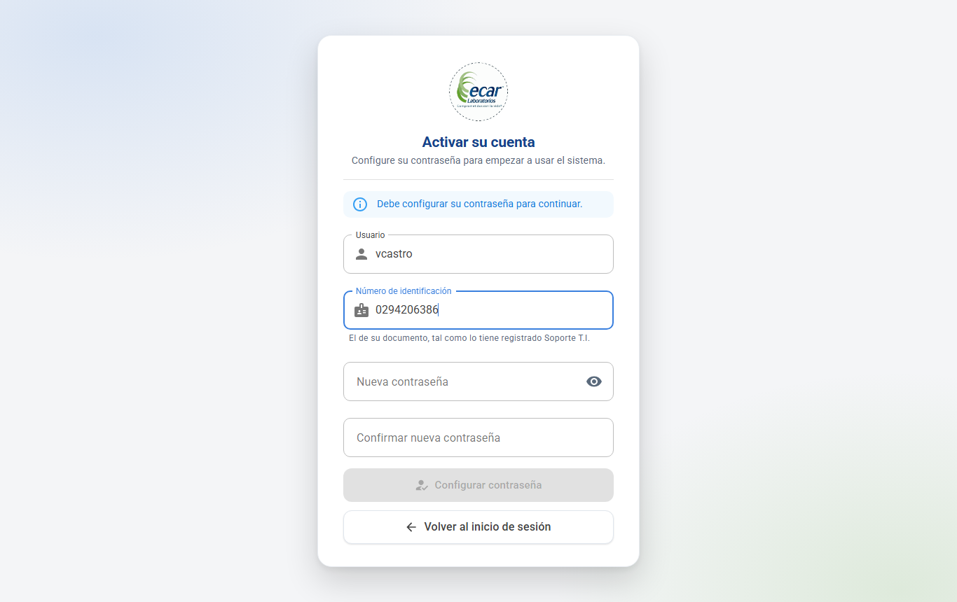
Figura 4. Activar su cuenta en el primer ingreso
Consejo: Si en estas pantallas aparece «La solicitud venció o no es válida», pasaron más de 10 minutos desde el inicio de sesión: vuelva a iniciar sesión.

2.6. Cerrar sesión y cierre por inactividad
- Para salir, pulse Cerrar sesión en la esquina superior derecha. Queda registrado en la auditoría.
- Si no usa la aplicación durante 15 minutos, la sesión se cierra sola y se vuelve a la pantalla de inicio de sesión.
- La sesión dura como máximo 8 horas. Cuando vence, el sistema pide iniciar sesión de nuevo y luego regresa a la página en la que estaba.

3. Roles y permisos
Cada usuario tiene uno o varios roles. El rol determina qué opciones aparecen en el menú y qué acciones permite el sistema; aunque alguien escriba la dirección de una pantalla, el servidor rechaza lo que su rol no permite.
Los roles los dan los grupos de SGI.Identity: Soporte T.I. agrega a cada persona al grupo que corresponde, y el sistema le asigna el rol en cada inicio de sesión. Quien pertenece a varios grupos tiene varios roles.
Tabla 3. Roles del sistema
Rol | Para qué sirve
Administrador | Todos los permisos: catálogos, equipos, checklists, usuarios y roles; ejecuta inspecciones, resuelve y anula novedades, anula inspecciones en curso, consulta reportes y auditoría.
Operador | Ejecuta sus inspecciones. Consulta el tablero, los equipos, los checklists y las evidencias y novedades de sus propias inspecciones.
Estándar | Ejecuta inspecciones y resuelve novedades con firma. Consulta en solo lectura todas las inspecciones, novedades y evidencias, aunque las haya hecho otra persona.
Supervisor | Solo consulta: tablero, inspecciones, novedades, evidencias, reportes, auditoría y verificación de integridad. No modifica nada.

Tabla 4. Qué puede hacer cada rol
Función | Administrador | Operador | Estándar | Supervisor
Tablero y exportación en PDF | Sí | Sí | Sí | Sí
Consultar equipos y checklists | Sí | Sí | Sí | Sí
Crear, editar o desactivar equipos y checklists | Sí | — | — | —
Categorías y ubicaciones | Gestiona | — | Consulta | Consulta
Ejecutar y firmar inspecciones | Sí | Sí | Sí | —
Ver inspecciones | Todas | Las suyas | Todas | Todas
Anular una inspección en curso | Sí | — | — | —
Ver novedades | Todas | De sus inspecciones | Todas | Todas
Resolver novedades con firma | Sí | — | Sí | —
Anular novedades y reenviar el correo | Sí | — | — | —
Retirar fotografías de una inspección en curso | Sí | Las suyas | Las suyas | —
Reportes, auditoría y verificación de integridad | Sí | — | — | Sí
Usuarios y asignación de roles | Sí | — | — | —

El menú lateral muestra solo las opciones del rol. Estas son las vistas de cada uno:
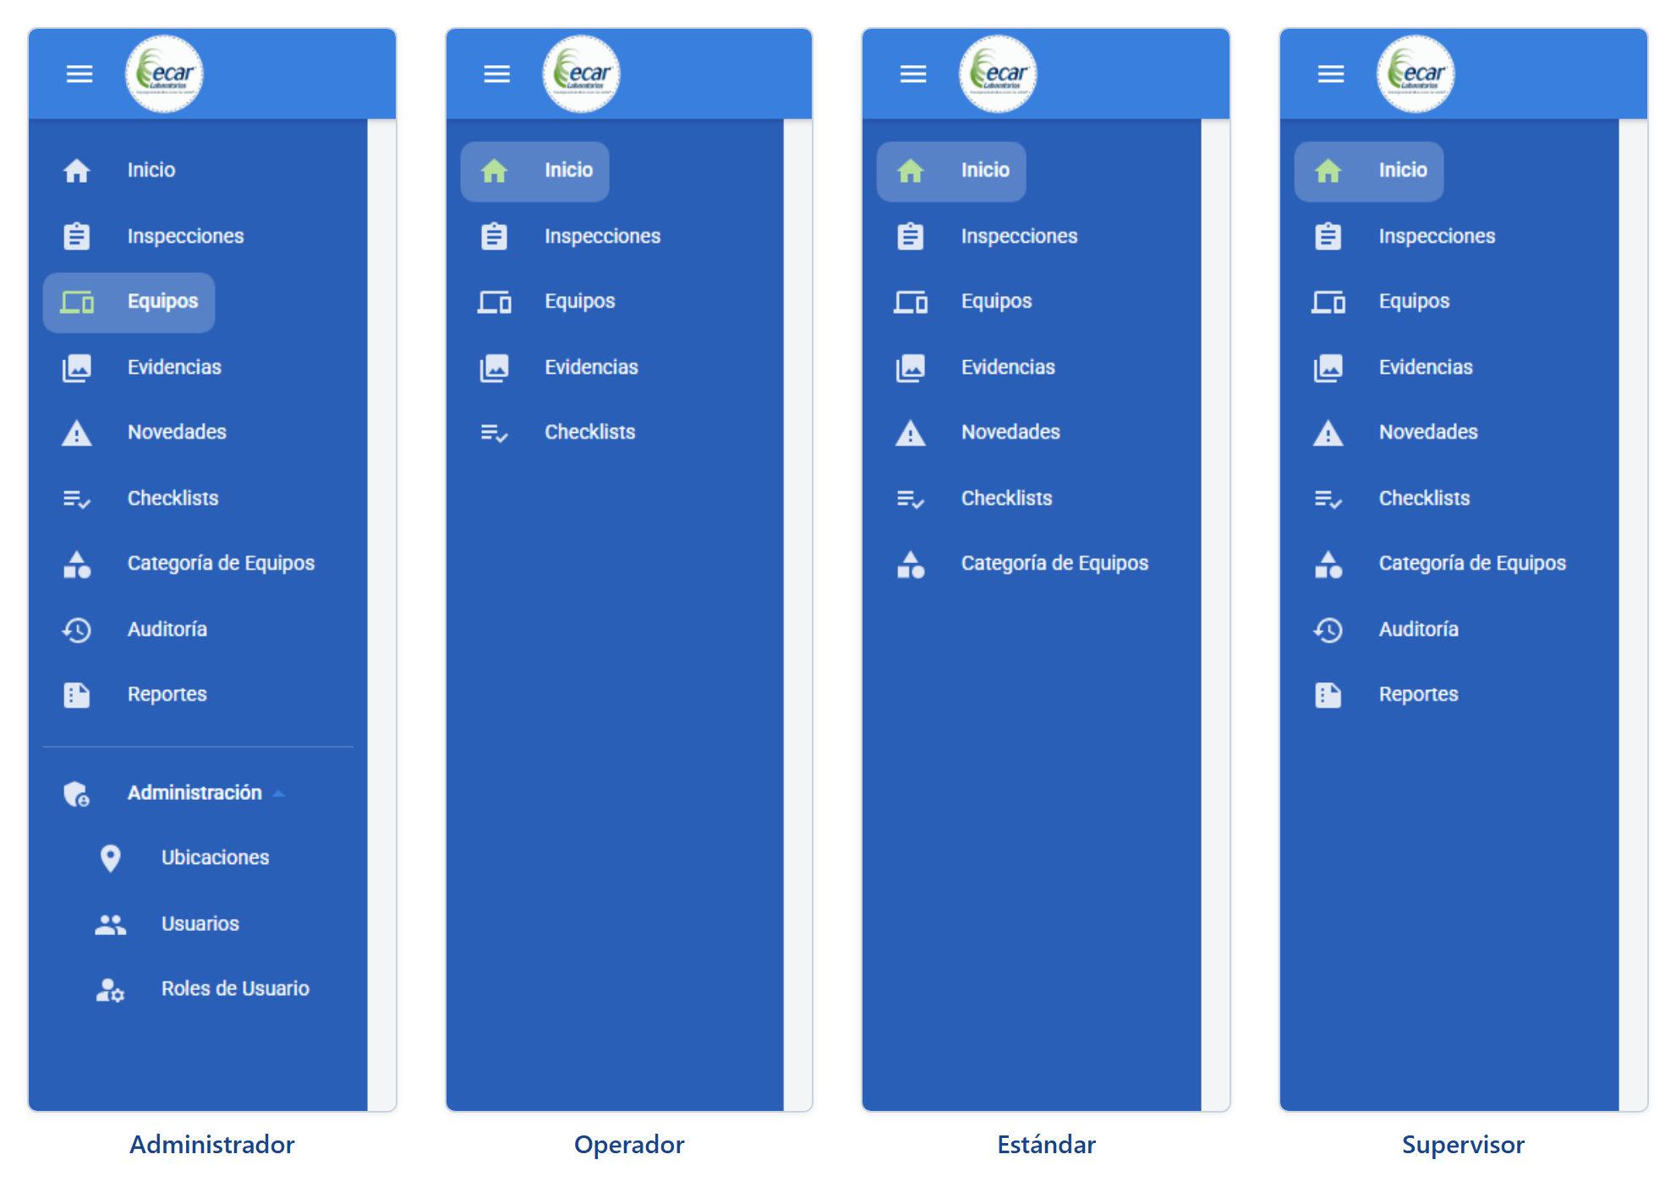
Figura 5. Menú lateral de cada rol (el del Administrador, con el grupo Administración desplegado)

4. La interfaz
- Barra superior: botón de menú (☰), logo de ECAR, iniciales, nombre y rol del usuario, y Cerrar sesión.
- Menú lateral: acceso a cada módulo. La opción en la que está aparece resaltada. En el celular el menú se abre con el botón ☰.
- Listados: cada módulo muestra una tabla con un buscador, filtros, paginación y, a la derecha, los botones de acción de cada fila.
- Diálogos: los formularios de crear y editar se abren en una ventana sobre la página. Guardar confirma; Cancelar descarta los cambios.
- Mensajes: las confirmaciones aparecen en verde y los errores o advertencias en rojo o naranja, en la esquina superior derecha, con el motivo en español.
- Formularios: la tecla Enter pasa al campo siguiente. Los campos obligatorios llevan asterisco (*).
Consejo: En el celular las tablas se muestran como tarjetas: cada fila se apila con el nombre de cada dato a la izquierda. Los botones de acción quedan al final de cada tarjeta.

5. Tablero
Todos los roles. Es la primera pantalla después de iniciar sesión. Resume el estado de los equipos, las inspecciones y las novedades del periodo elegido.
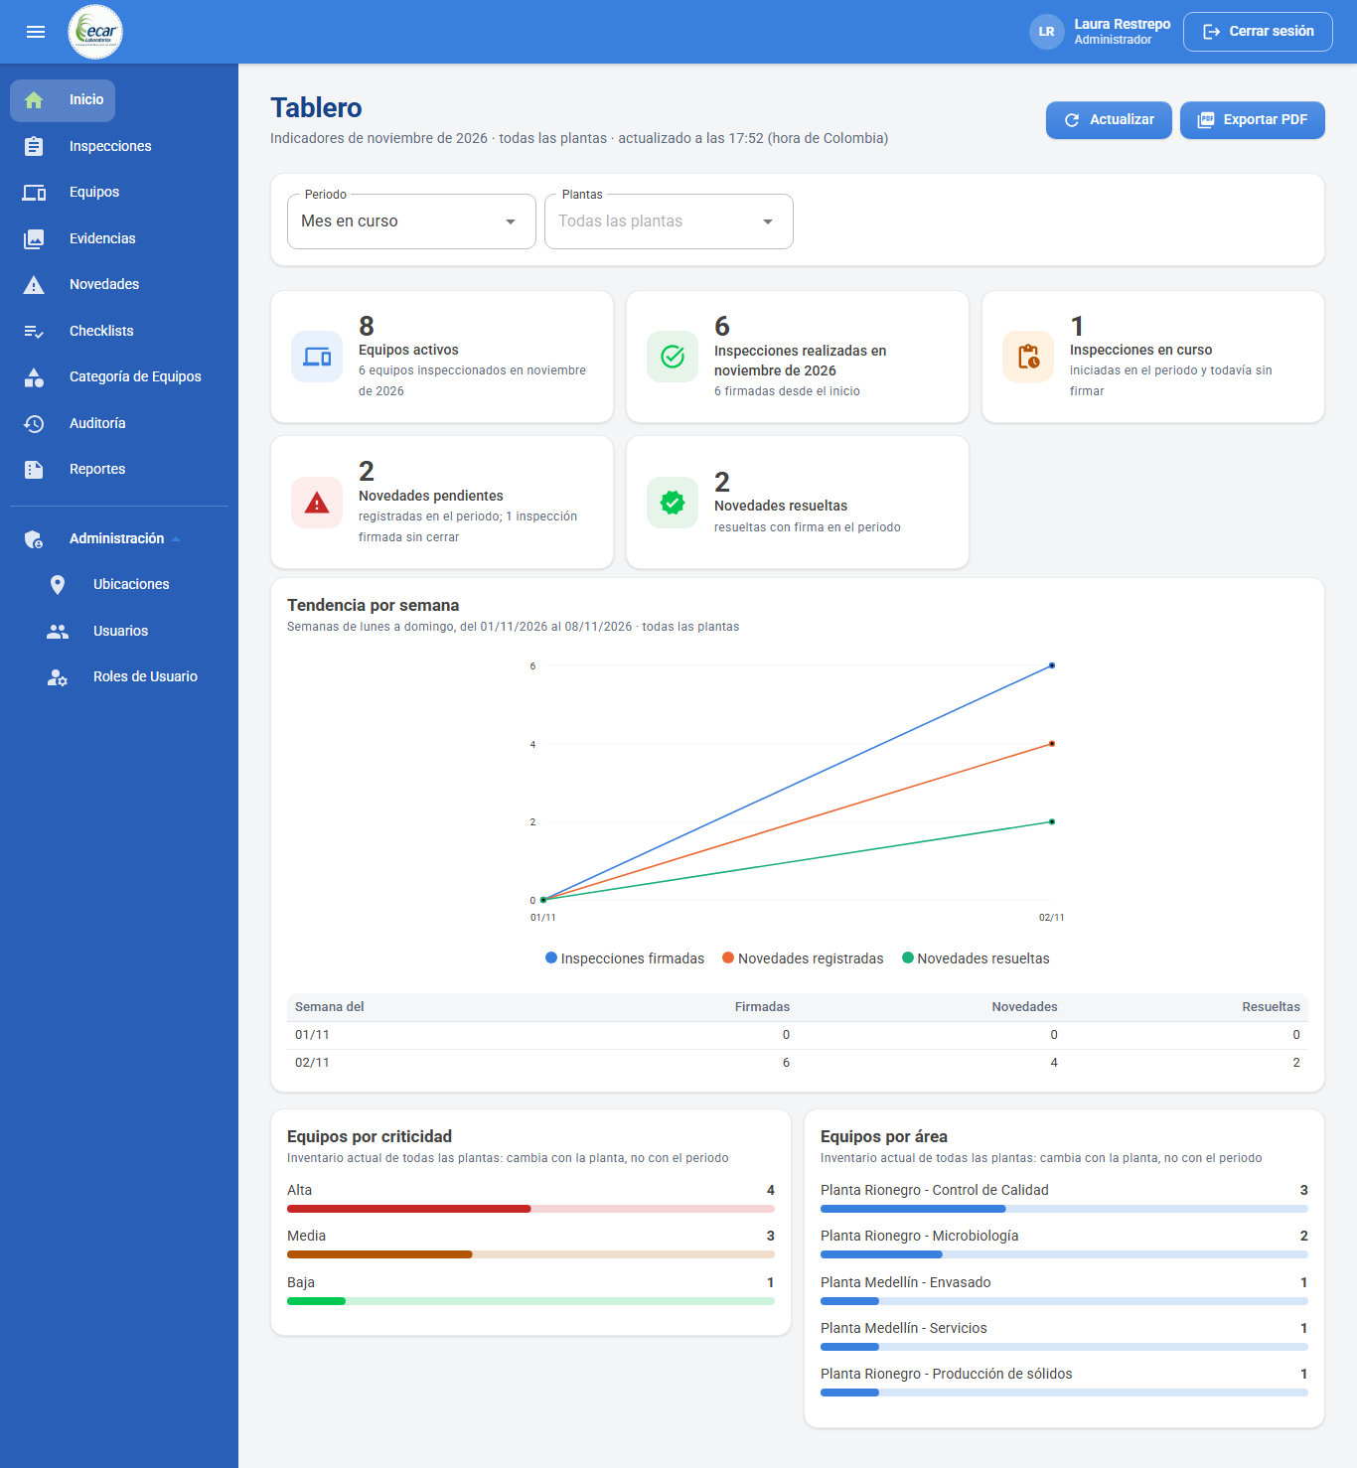
Figura 6. Tablero con los indicadores del mes en curso

5.1. Indicadores
Tabla 5. Indicadores del tablero
Indicador | Qué muestra
Equipos activos | Total de equipos activos y cuántos se inspeccionaron (inspección firmada) en el periodo.
Inspecciones realizadas | Inspecciones firmadas en el periodo.
Inspecciones en curso | Inspecciones iniciadas en el periodo que todavía no se han firmado.
Novedades pendientes | Novedades registradas en el periodo que aún no se resuelven, y cuántas inspecciones firmadas siguen sin cerrar.
Novedades resueltas | Novedades resueltas con firma en el periodo.
Tendencia | Gráfica y tabla de inspecciones firmadas, novedades registradas y novedades resueltas: por semana en periodos de hasta 92 días y por mes en periodos más largos o en el total general.
Equipos por criticidad y por área | Inventario actual. Cambia con el filtro de planta, no con el periodo.

5.2. Filtros y exportación
- Periodo: Mes en curso (por defecto), Total general (todo el historial), cualquiera de los 11 meses anteriores o un rango de fechas (máximo un año).
- Plantas: una o varias plantas; vacío equivale a todas.
- Actualizar vuelve a consultar los datos. Exportar PDF descarga el tablero con los filtros aplicados.
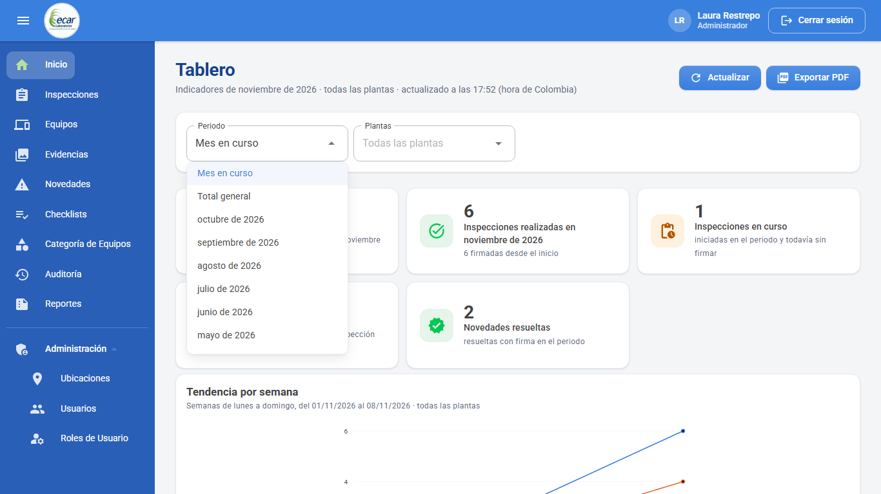
Figura 7. Opciones del filtro Periodo

6. Equipos
Consulta: todos los roles. Crear, editar, desactivar y generar la etiqueta QR: Administrador.

6.1. Listado de equipos
En Equipos se ve el inventario con su código interno, activo fijo, nombre, categoría, ubicación, criticidad y estado. Se puede buscar por texto y filtrar por Planta, Área y Criticidad (con varios valores a la vez) y pulsar Filtrar.
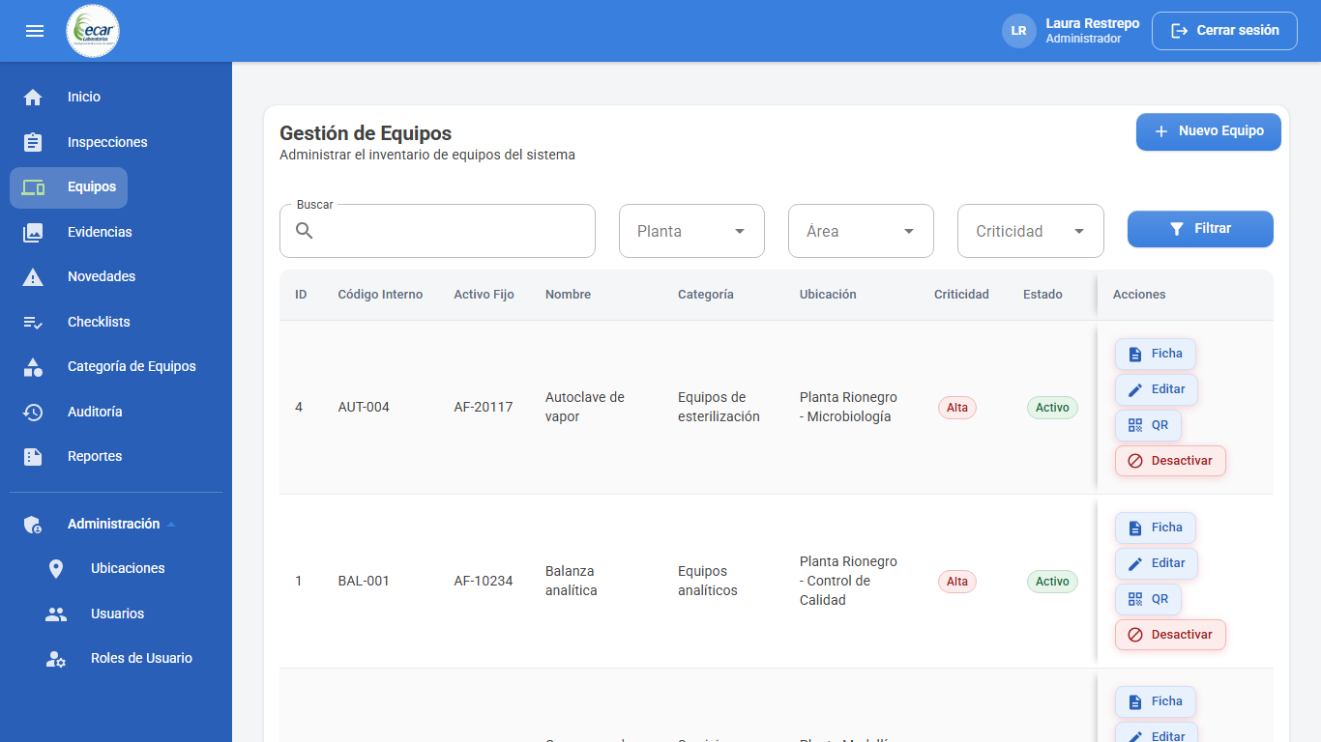
Figura 8. Listado de equipos (vista del Administrador)

6.2. Crear un equipo
- Pulse Nuevo Equipo.
- Complete Código Interno y Activo Fijo (obligatorios y únicos), Nombre del Equipo (obligatorio) y, si los tiene, serial, marca, modelo y fabricante.
- Elija la Criticidad (Alta, Media o Baja), la Categoría y la Ubicación.
- Pulse Guardar. El sistema genera en ese momento el código QR del equipo y abre su etiqueta.
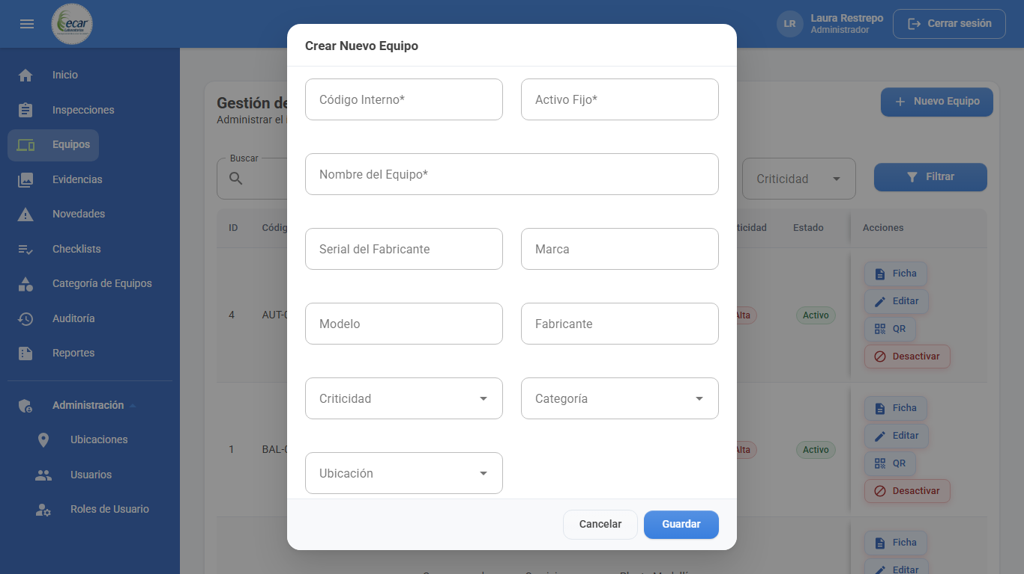
Figura 9. Formulario de creación de un equipo

6.3. Editar, desactivar y activar
- Editar abre el mismo formulario. Para guardar, el sistema pide el motivo del cambio, que queda en la auditoría.
- Desactivar retira el equipo de las inspecciones nuevas sin borrar su historia; también pide motivo. Activar lo devuelve al servicio.

6.4. Ficha técnica y consulta histórica
Ficha muestra todos los datos del equipo y su historial de inspecciones (fecha, inspector, checklist, estado, resultado, evidencias y novedades), con acceso directo al resultado de cada una y al historial de cambios del equipo.
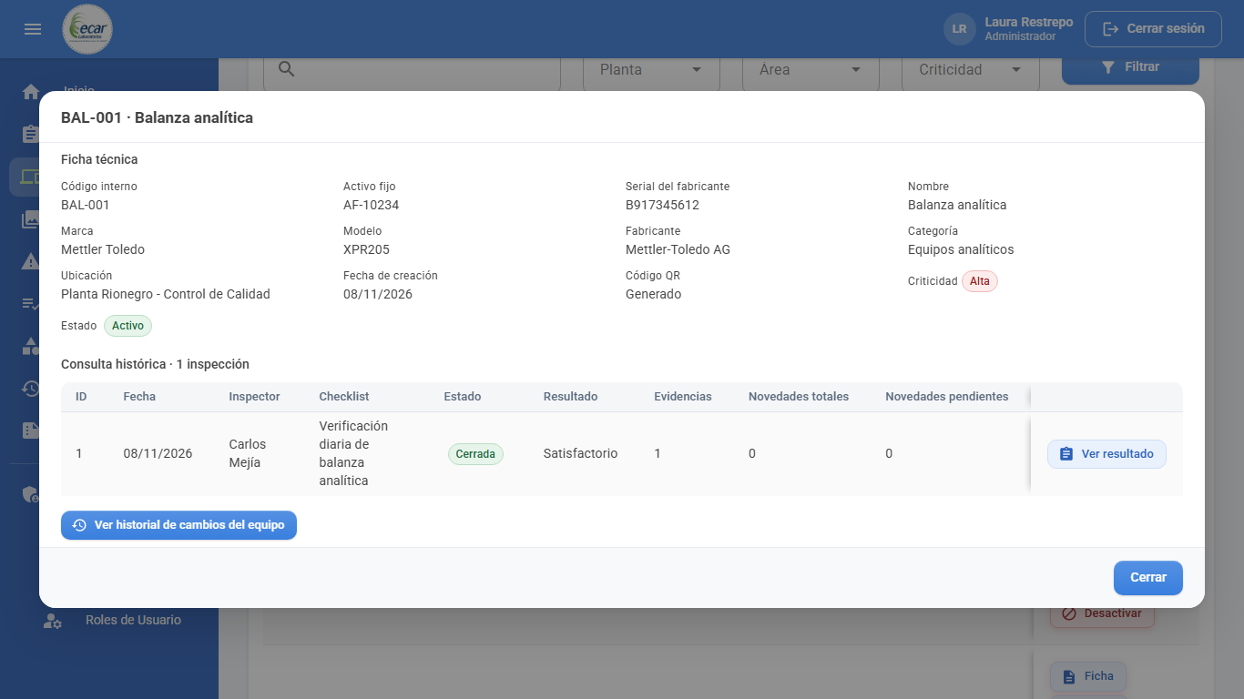
Figura 10. Ficha técnica con la consulta histórica de inspecciones

6.5. Etiqueta con código QR
QR muestra el código del equipo con su código interno y su nombre. Desde allí se puede Imprimir etiqueta, Descargar PNG o Regenerar el código.
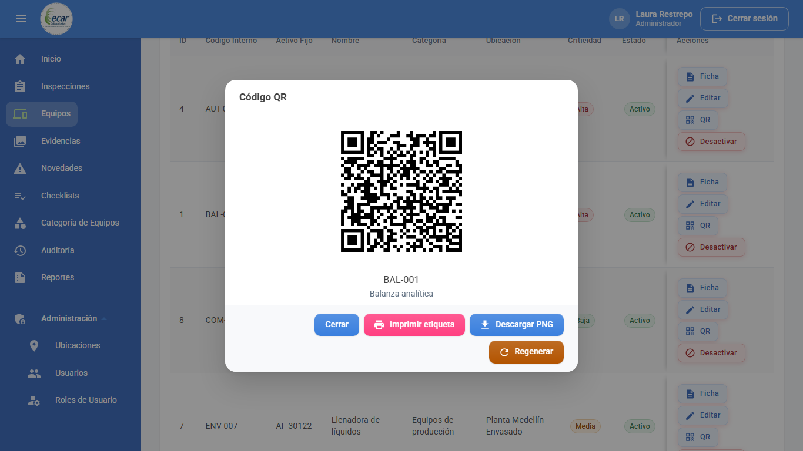
Figura 11. Etiqueta QR del equipo, lista para imprimir
Importante: Al regenerar un código QR, la etiqueta anterior deja de funcionar. Hágalo solo si la etiqueta se perdió o se dañó, y reemplácela en el equipo.

7. Consulta por código QR
Al escanear la etiqueta de un equipo con la cámara del celular se abre su consulta:
- Sin sesión solo se ven el nombre, el código interno y la ubicación del equipo, y los checklists disponibles. Para inspeccionar hay que iniciar sesión.
- Con sesión se ve la ficha completa (marca, modelo, categoría, ubicación y criticidad) y, junto a cada checklist activo, el botón Iniciar inspección.
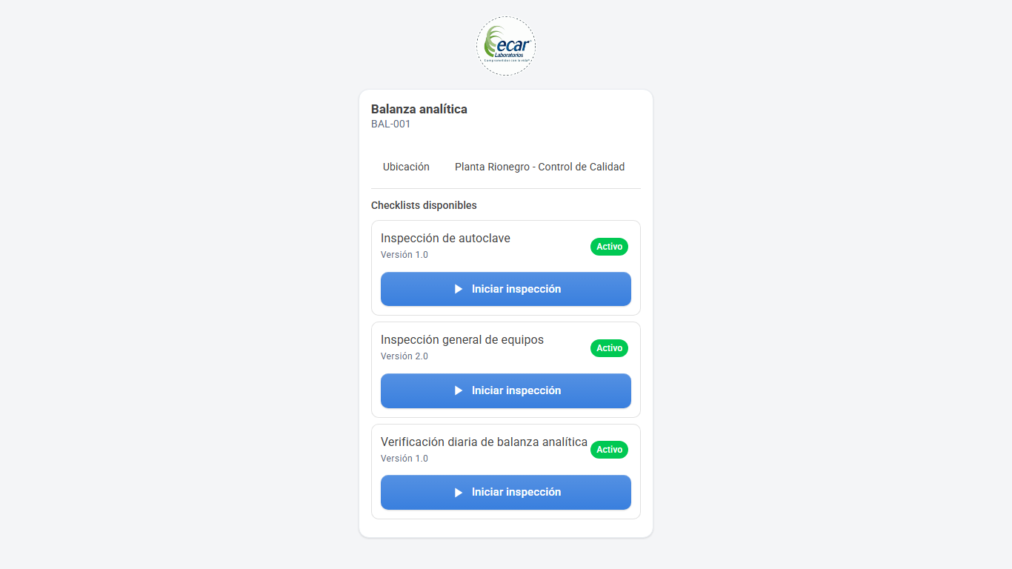
Figura 12. Consulta por QR sin sesión: solo datos básicos
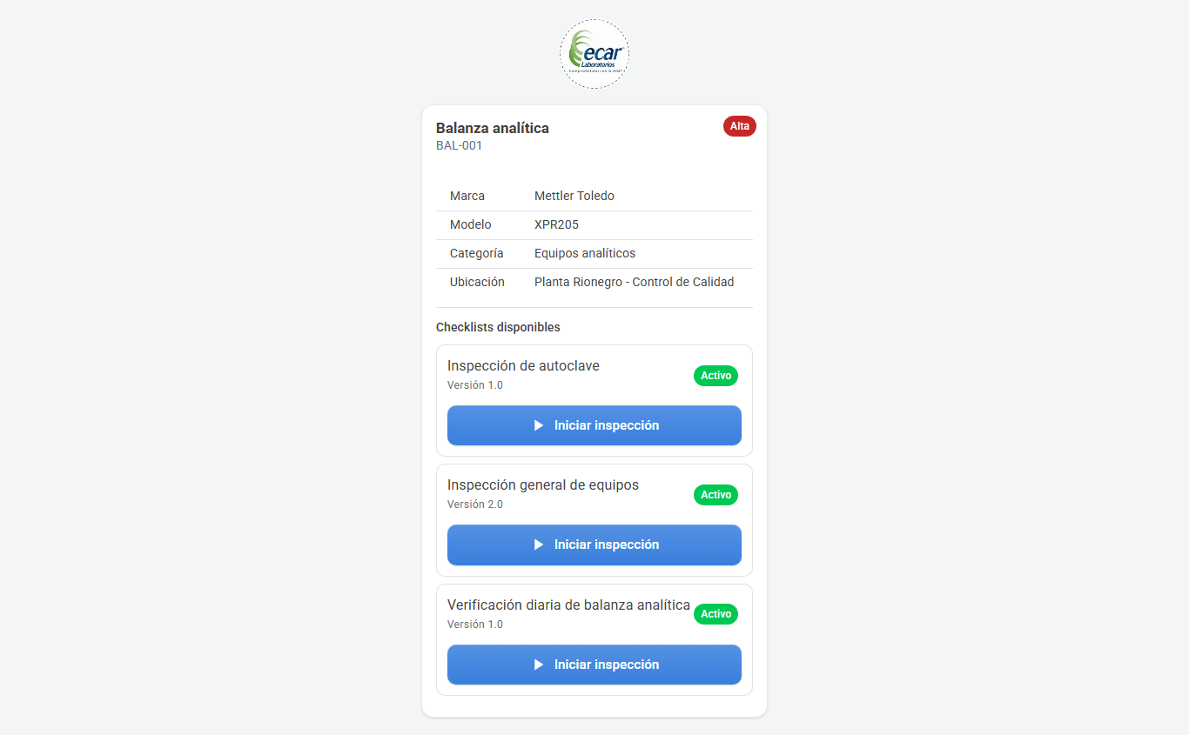
Figura 13. Consulta por QR con sesión: ficha y checklists para iniciar la inspección
Dentro de la aplicación también se puede leer un código con el botón Escanear QR del equipo de la pantalla Iniciar inspección (ver el capítulo «Inspecciones»).

8. Categorías y ubicaciones
Gestión: Administrador. Consulta de categorías: Estándar y Supervisor. Son los catálogos con que se clasifican los equipos.

8.1. Categorías de equipos
En Categoría de Equipos se crean con Nueva Categoría (nombre único y descripción), se editan con Editar y se eliminan con Eliminar. Una categoría que tiene equipos no se puede eliminar.
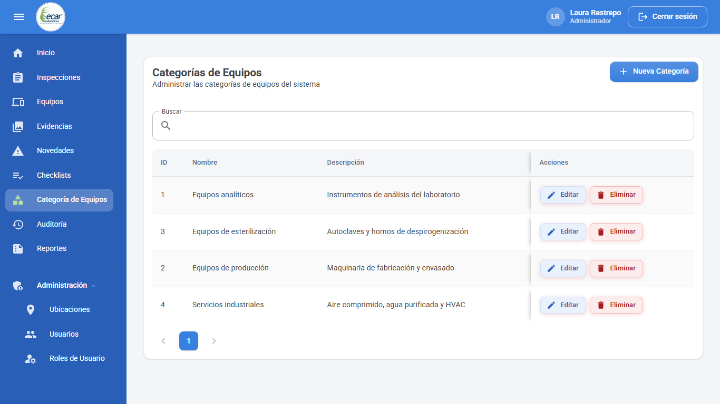
Figura 14. Listado de categorías
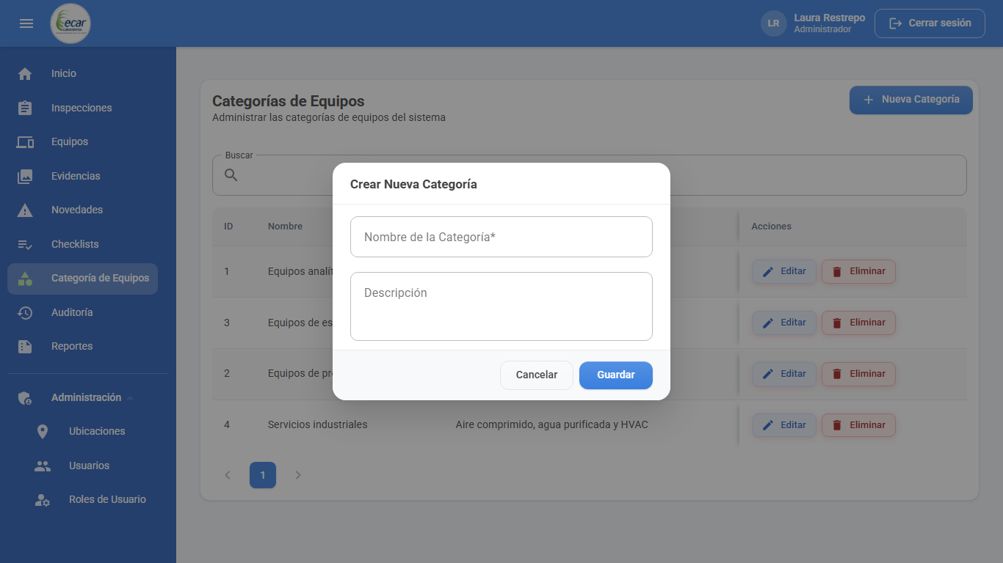
Figura 15. Formulario de nueva categoría

8.2. Ubicaciones
En Administración → Ubicaciones se registra cada combinación de Planta y Área (única), con una descripción opcional. Una ubicación con equipos no se puede eliminar.
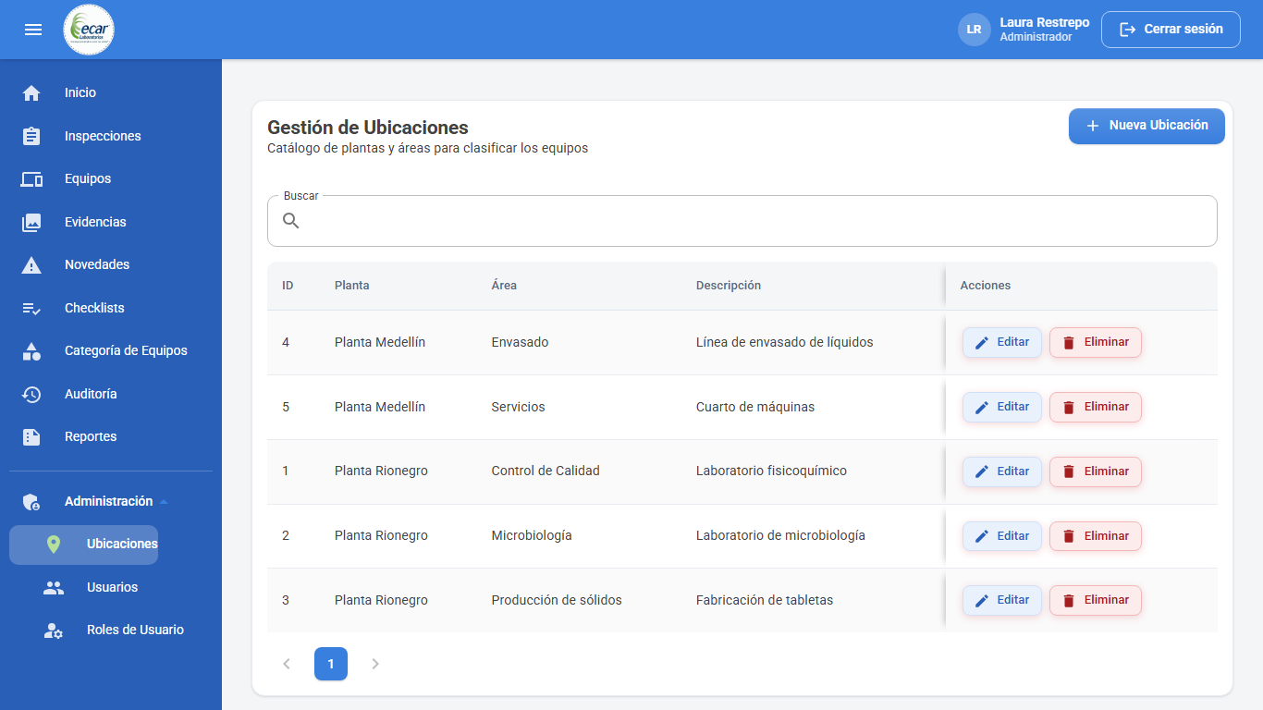
Figura 16. Listado de ubicaciones
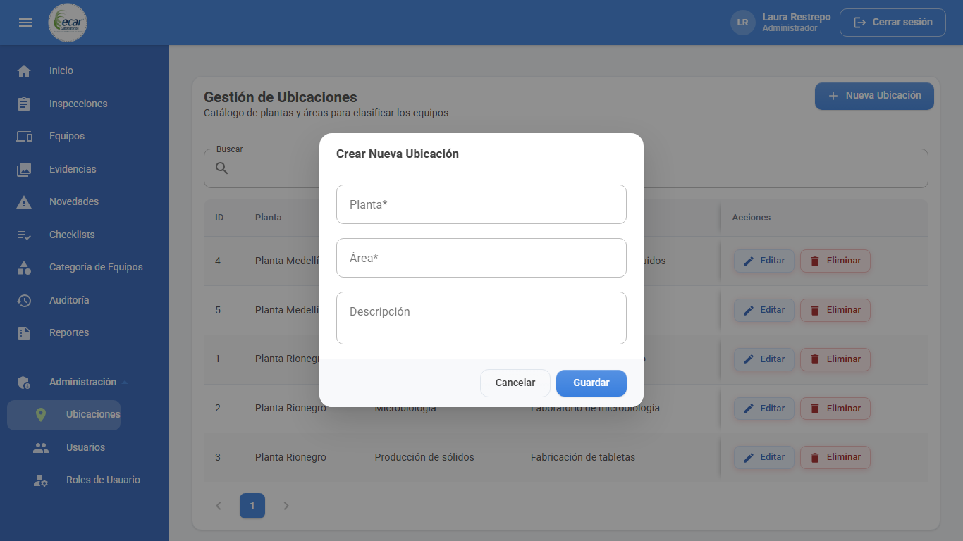
Figura 17. Formulario de nueva ubicación
Consejo: La base de datos se entrega vacía: antes de registrar equipos, el Administrador debe crear las categorías y las ubicaciones de ECAR.

9. Checklists
Consulta: todos los roles. Crear, editar, versionar, activar y desactivar: Administrador.

9.1. Listado
Checklists muestra el nombre, la versión, el número de preguntas, la fecha de creación y el estado de cada checklist.
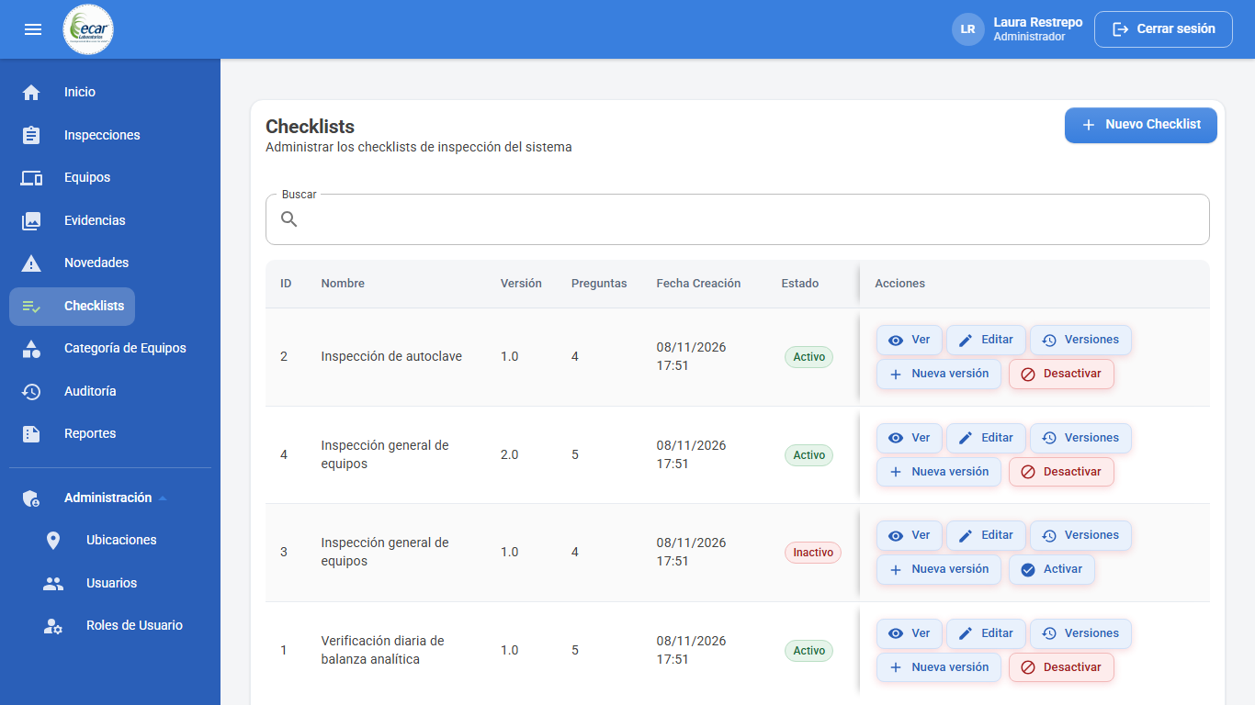
Figura 18. Listado de checklists

9.2. Crear un checklist
- Pulse Nuevo Checklist y escriba el Nombre y la Versión (por ejemplo, 1.0). La combinación de nombre y versión debe ser única.
- Pulse Agregar pregunta por cada pregunta y escriba su enunciado. Todas las preguntas se responden con ¿Presenta novedad? Sí o No.
- Marque Obligatoria si corresponde. El orden de las preguntas es el de la lista.
- Pulse Guardar.
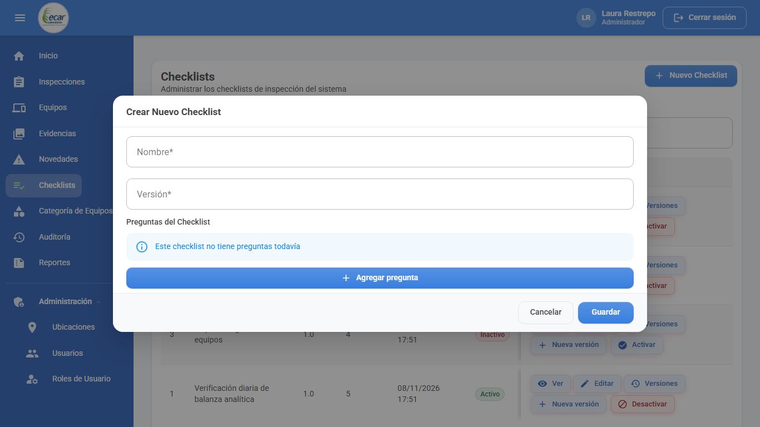
Figura 19. Formulario de nuevo checklist
Nota: Un checklist sin preguntas se puede guardar, pero no se ofrece para inspeccionar hasta que tenga al menos una.

9.3. Ver, editar y versionar
- Ver muestra las preguntas, su tipo y si son obligatorias.
- Editar cambia el checklist y pide motivo. Un checklist que ya se usó en una inspección no se puede modificar: para cambiarlo se crea una versión nueva.
- Nueva versión copia las preguntas a una versión nueva (por ejemplo, 2.0) y desactiva la anterior; las inspecciones hechas con la versión anterior la conservan.
- Versiones lista todas las versiones de un mismo checklist e indica cuál está activa y cuáles tienen respuestas.
- Desactivar (con motivo) y Activar controlan si el checklist se ofrece para inspeccionar. De cada nombre solo puede estar activa una versión.
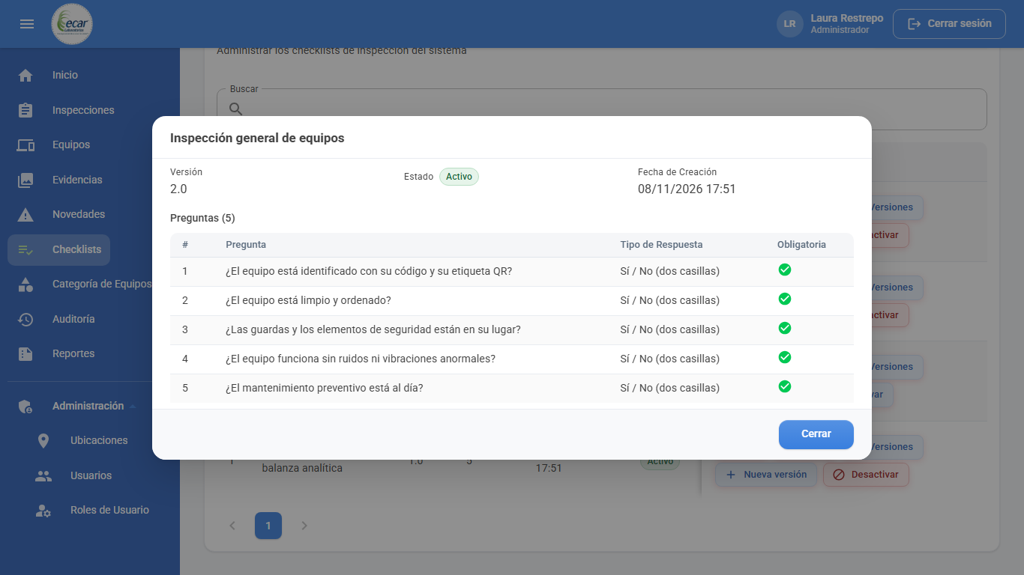
Figura 20. Detalle de un checklist con sus preguntas
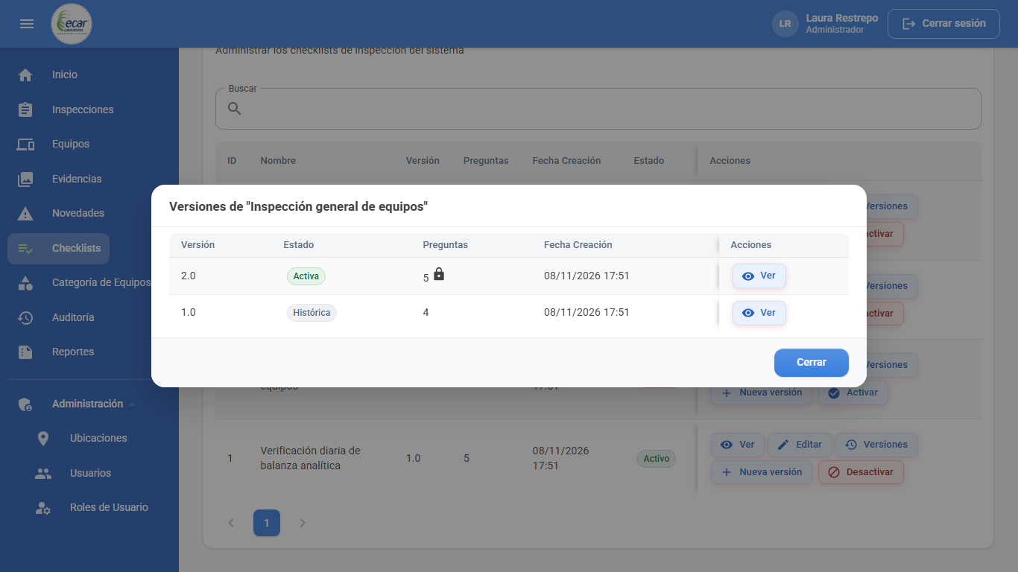
Figura 21. Versiones de un checklist

10. Inspecciones
Ejecutar: Administrador, Operador y Estándar. Consultar: todos (el Operador, solo las suyas). Anular: Administrador.
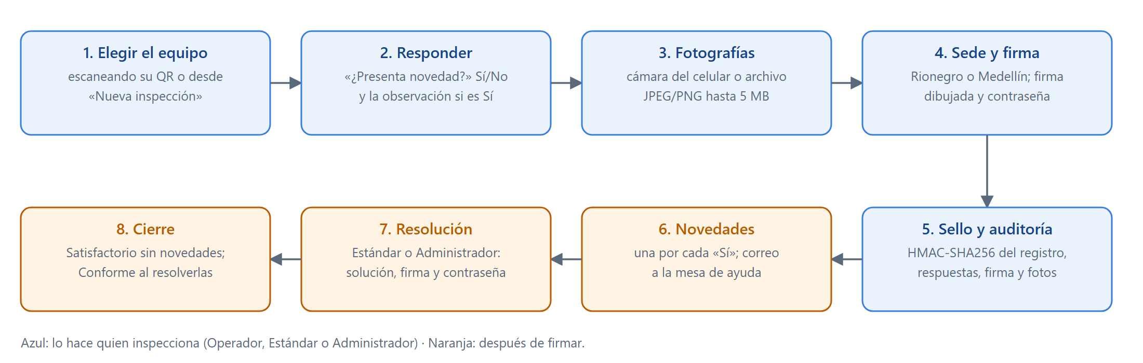
Figura 22. Recorrido de una inspección, de la elección del equipo al cierre

10.1. Listado de inspecciones
Inspecciones muestra el equipo, el inspector, la fecha, el estado, el resultado, si está firmada y el número de evidencias, novedades y novedades pendientes. Se puede buscar por equipo, inspector o resultado y filtrar por estado.
Tabla 6. Estados de una inspección
Estado | Significado
En curso | Iniciada y todavía sin firmar. Solo quien la inició puede continuarla.
Novedades pendientes | Firmada con novedades que aún no se resuelven (resultado «Pendiente»).
Cerrada | Firmada y terminada: resultado «Satisfactorio» si no tuvo novedades, o «Conforme» cuando todas se resolvieron.
Anulada | Anulada por el Administrador, con motivo. Conserva sus datos, pero ya no se puede continuar ni firmar.

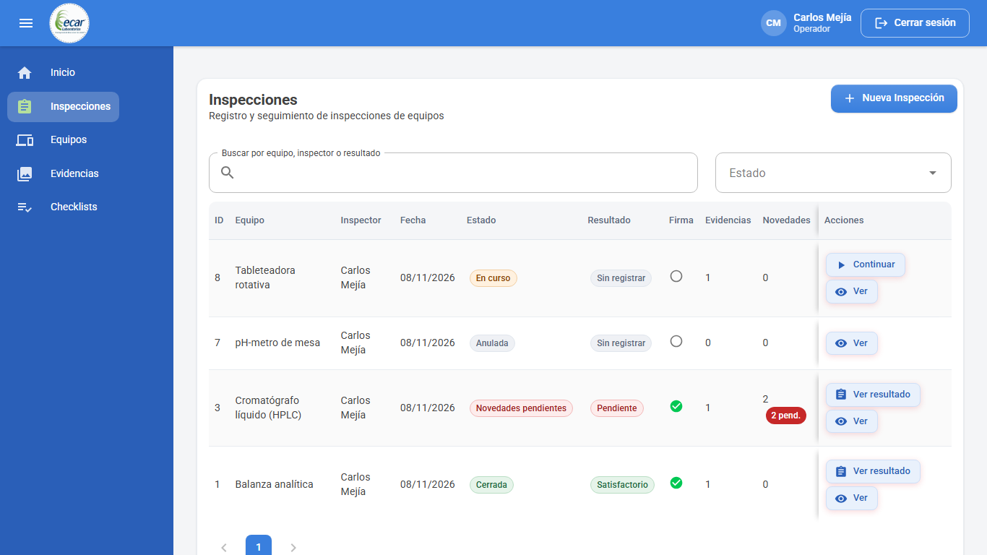
Figura 23. Listado del Operador: solo sus inspecciones
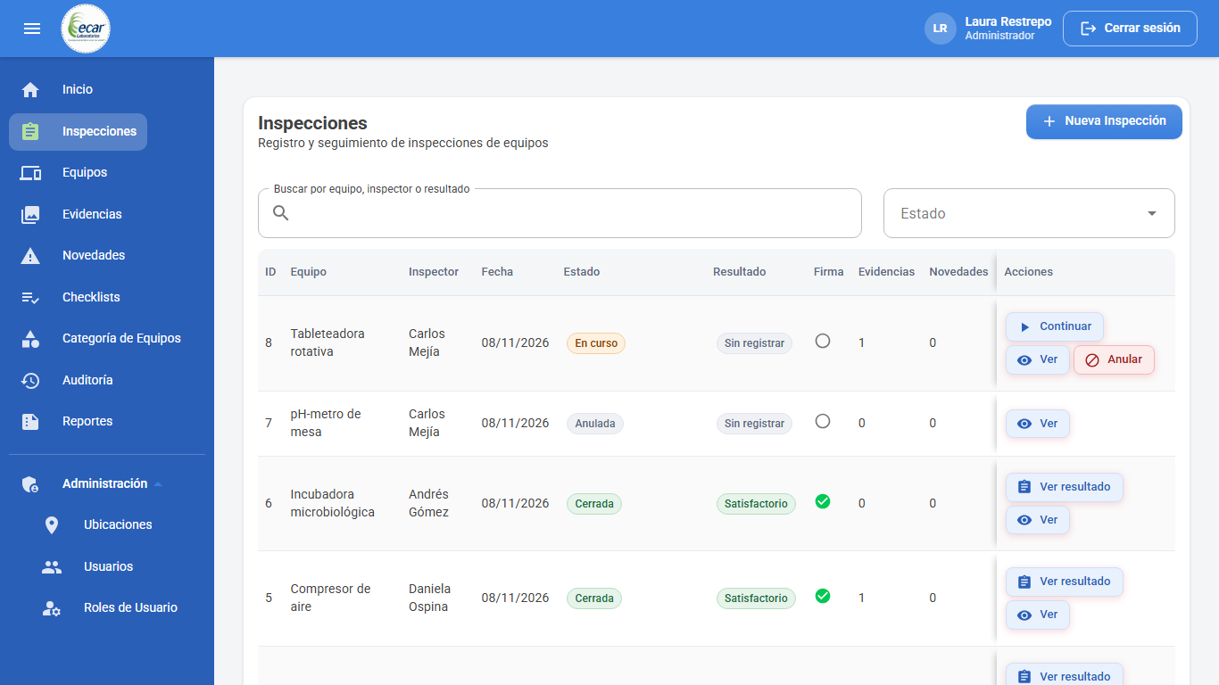
Figura 24. Listado del Administrador: todas las inspecciones, con la opción Anular en las que están en curso
Botones de cada fila: Continuar (en curso, solo quien la inició), Ver (detalle), Ver resultado (firmadas), Novedades (las de esa inspección) y Anular (Administrador, solo en curso).

10.2. Iniciar una inspección
Hay dos formas de empezar:
- Escanear la etiqueta QR del equipo y pulsar Iniciar inspección junto al checklist que corresponde (ver el capítulo «Consulta por código QR»).
- Pulsar Nueva Inspección en el listado: se abre Iniciar inspección, donde se escanea el QR con Escanear QR del equipo o se busca el Equipo por código, nombre, marca o área (solo equipos activos), se elige el Checklist y se pulsa Iniciar inspección.
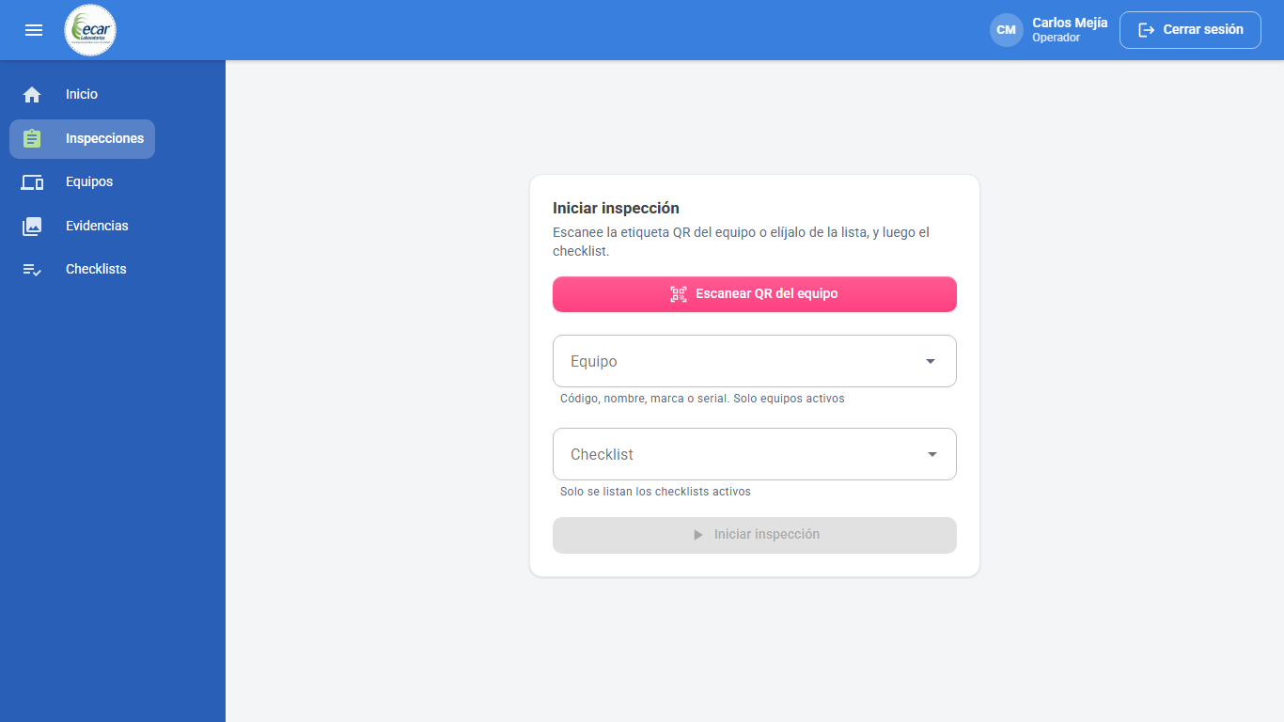
Figura 25. Pantalla Iniciar inspección
Nota: Si ya hay una inspección en curso del mismo equipo con el mismo checklist, el sistema no crea otra: abre la existente para continuarla.

10.3. Paso 1: preguntas
- Elija la Sede donde se hace la inspección: Rionegro o Medellín. Es obligatoria para firmar.
- En cada pregunta marque ¿Presenta novedad?: Sí si encontró un problema o No si todo está bien. Hay que elegir una opción en todas las preguntas.
- Si marca Sí, describa la novedad en Observación: es obligatoria.
- Pulse Siguiente. Las respuestas se guardan solas a medida que se marcan, así que se puede salir y continuar después con Continuar.
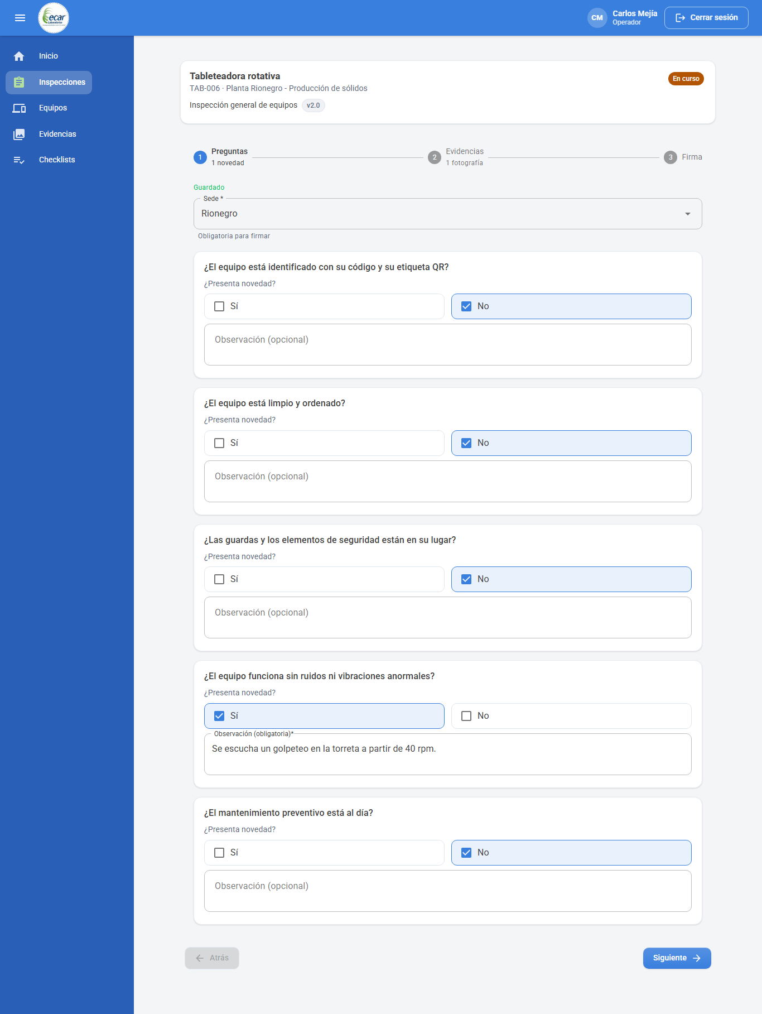
Figura 26. Paso 1: una pregunta con novedad y su observación
Consejo: El indicador del paso 1 cuenta las novedades marcadas. Si falta elegir Sí o No en alguna pregunta, el sistema avisa cuáles son y no deja avanzar.

10.4. Paso 2: evidencias
Pulse Agregar fotografía para tomar una foto con la cámara del celular o elegir un archivo (JPEG o PNG, hasta 5 MB). Cada foto muestra su nombre, tamaño y hora. Mientras la inspección está en curso, una foto se puede Retirar indicando el motivo; después de firmar ya no se puede.
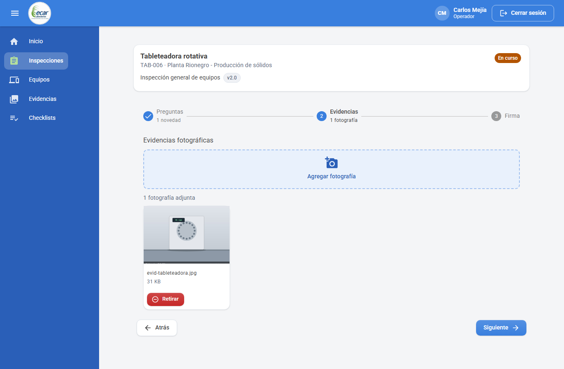
Figura 27. Paso 2: fotografías de la inspección

10.5. Paso 3: firma
- Revise el Resumen antes de firmar: equipo, checklist, respuestas, novedades y fotografías.
- Lea la declaración: al firmar, declara que lo registrado es veraz y que la inspección quedará firmada y no podrá modificarse.
- Dibuje su firma en el recuadro con el dedo o el ratón. Limpiar la borra. Pulse Usar esta firma.
- Si desea, escriba Observaciones generales.
- Pulse Firmar y cerrar la inspección. El sistema pide su contraseña (la de SGI.Identity) para confirmar su identidad. Escríbala y confirme.
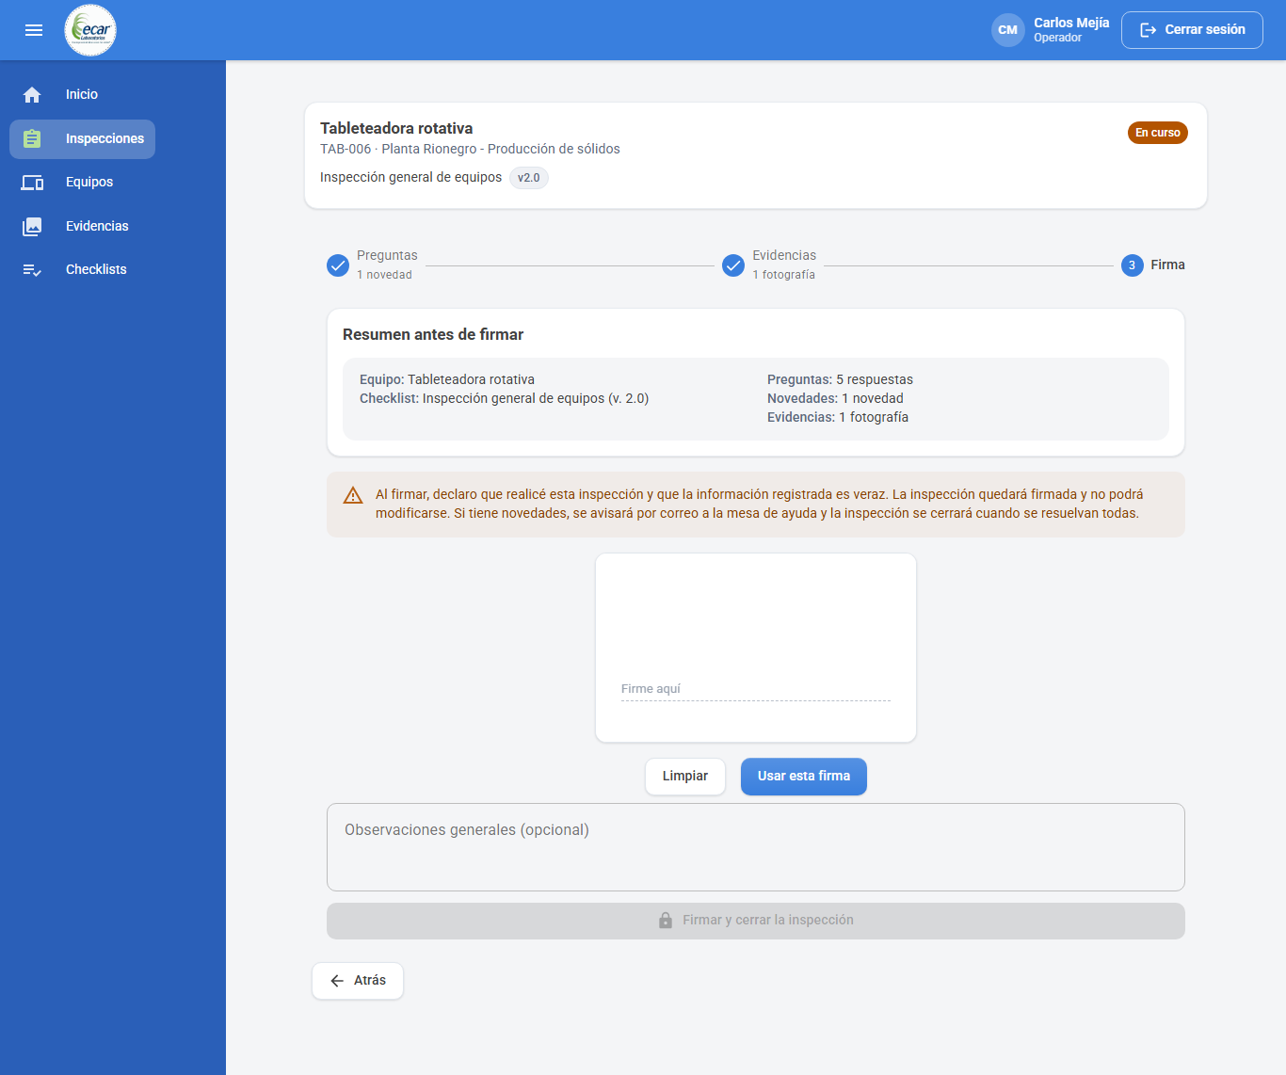
Figura 28. Paso 3: resumen, declaración y recuadro de firma
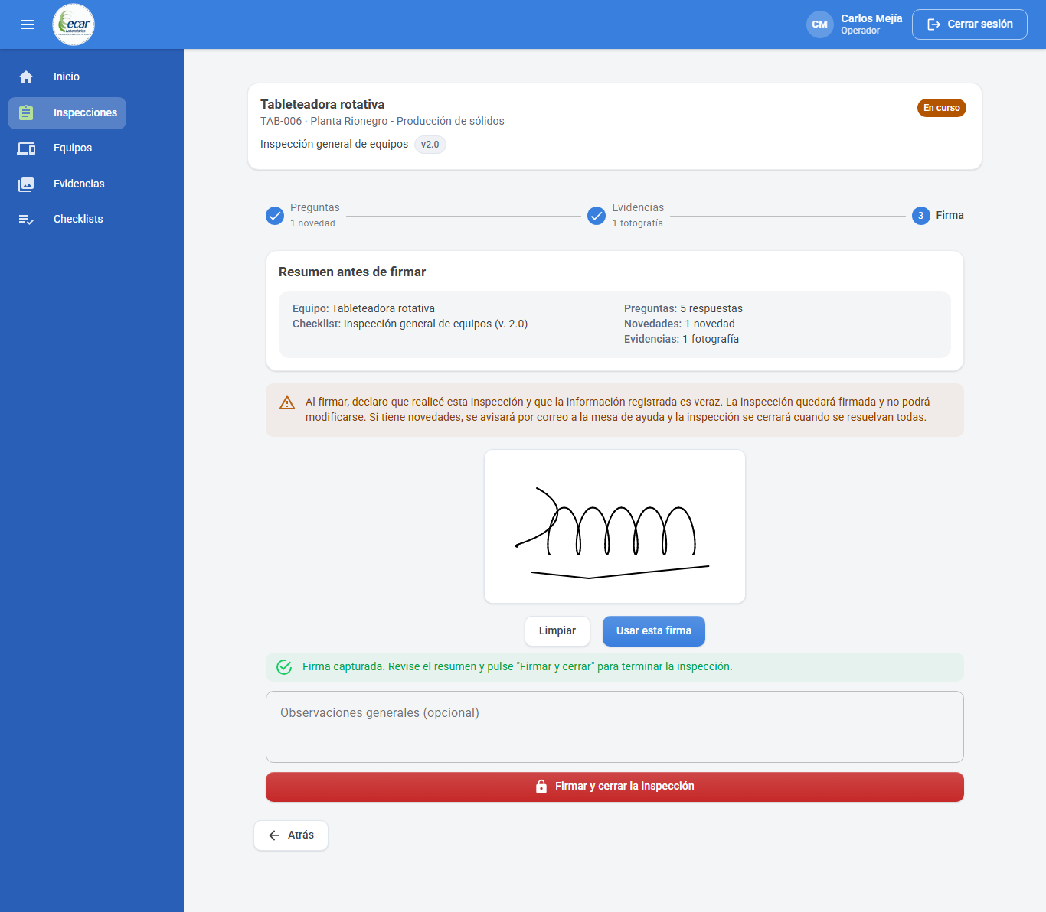
Figura 29. Paso 3 con la firma dibujada
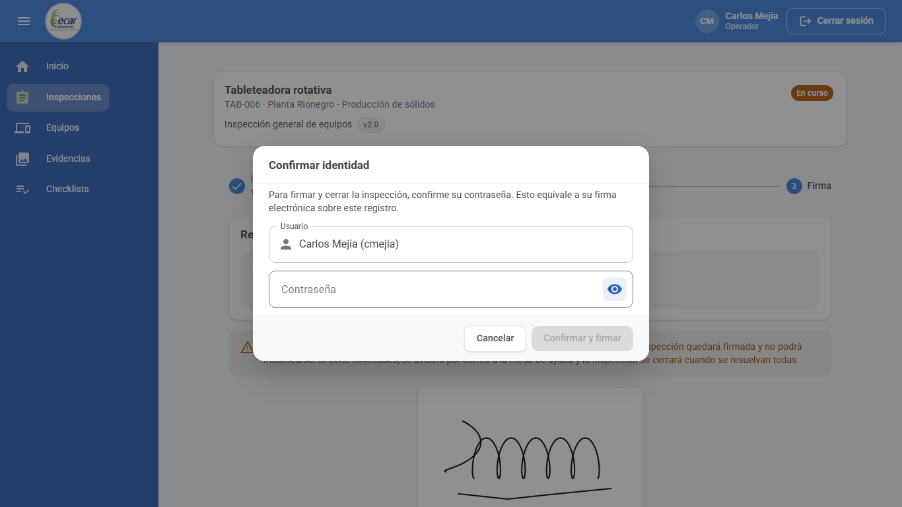
Figura 30. Confirmación de identidad con la contraseña antes de firmar
Al firmar, el sistema guarda el nombre, la fecha y la hora (de Colombia) y el significado de la firma, y sella el registro. Si hubo novedades, la inspección queda en Novedades pendientes y se envía un correo a la mesa de ayuda con todas ellas; si no, queda Cerrada con resultado Satisfactorio.
Importante: La contraseña se comprueba con SGI.Identity en el momento de firmar. Si es incorrecta, no se firma nada y el diálogo deja reintentar sin perder la firma dibujada. Los intentos fallidos los cuenta SGI.Identity, que puede bloquear la cuenta.
Si la contraseña venció, si sus grupos ya no le dan un rol que permita firmar o si el servicio de autenticación no responde, el mensaje lo indica y no se firma nada. Lo mismo vale al resolver una novedad.

10.6. Resultado de la inspección y registro en PDF
Ver resultado muestra la inspección firmada: datos del equipo, sede, inspector y fecha; las respuestas de la checklist; las fotografías (que se amplían con Ver en grande); las novedades con su estado, y la firma. Descargar registro PDF genera el registro imprimible de la inspección.
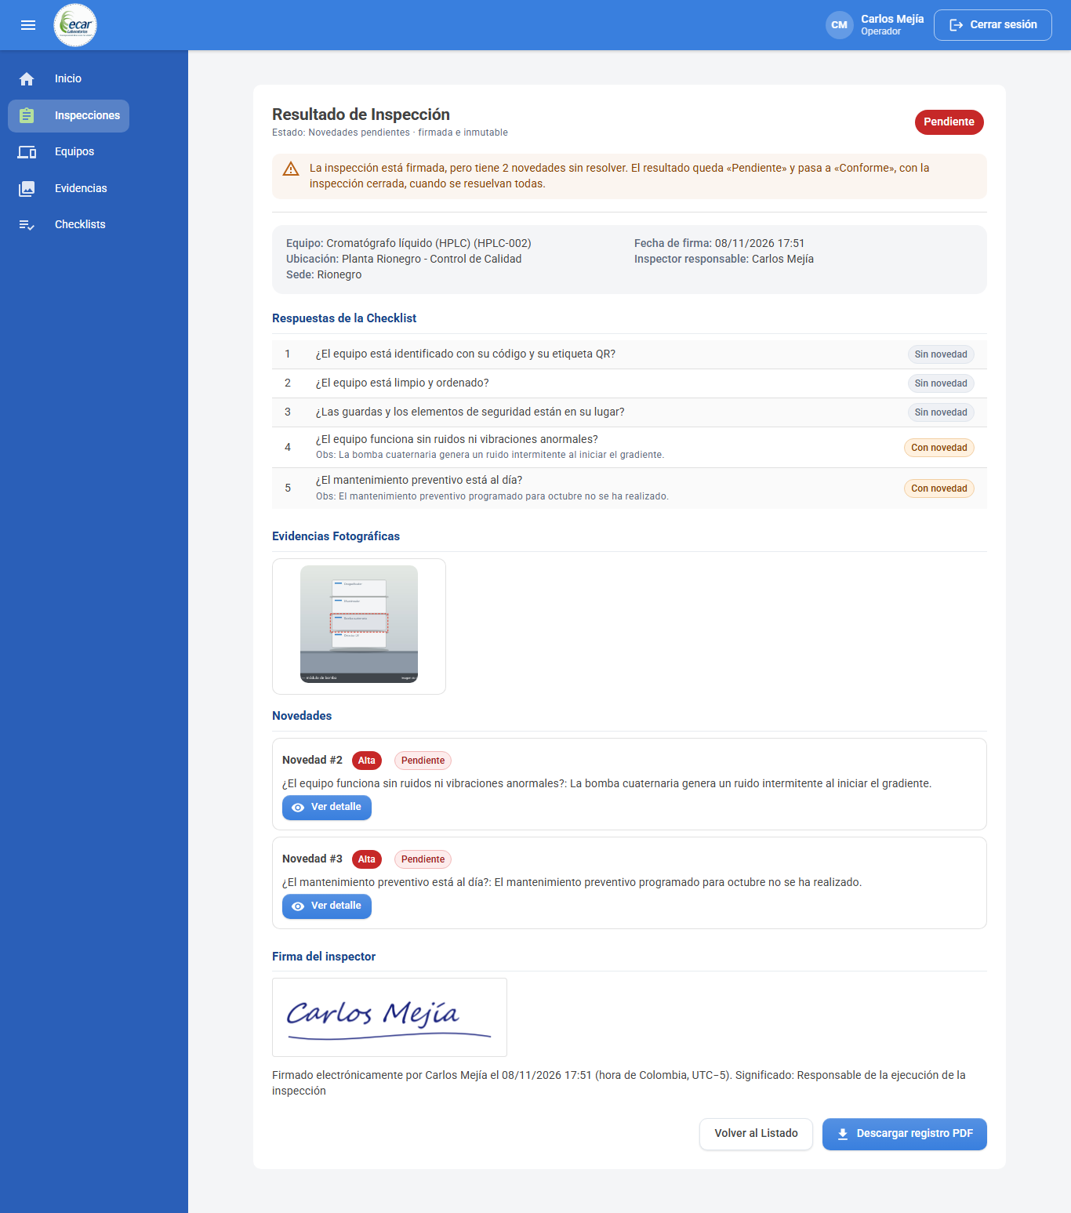
Figura 31. Resultado de una inspección con dos novedades pendientes
Los Administradores y Supervisores ven además la Auditoría criptográfica: la huella (sello) del registro y el botón Verificar integridad, que comprueba que nada cambió desde la firma.
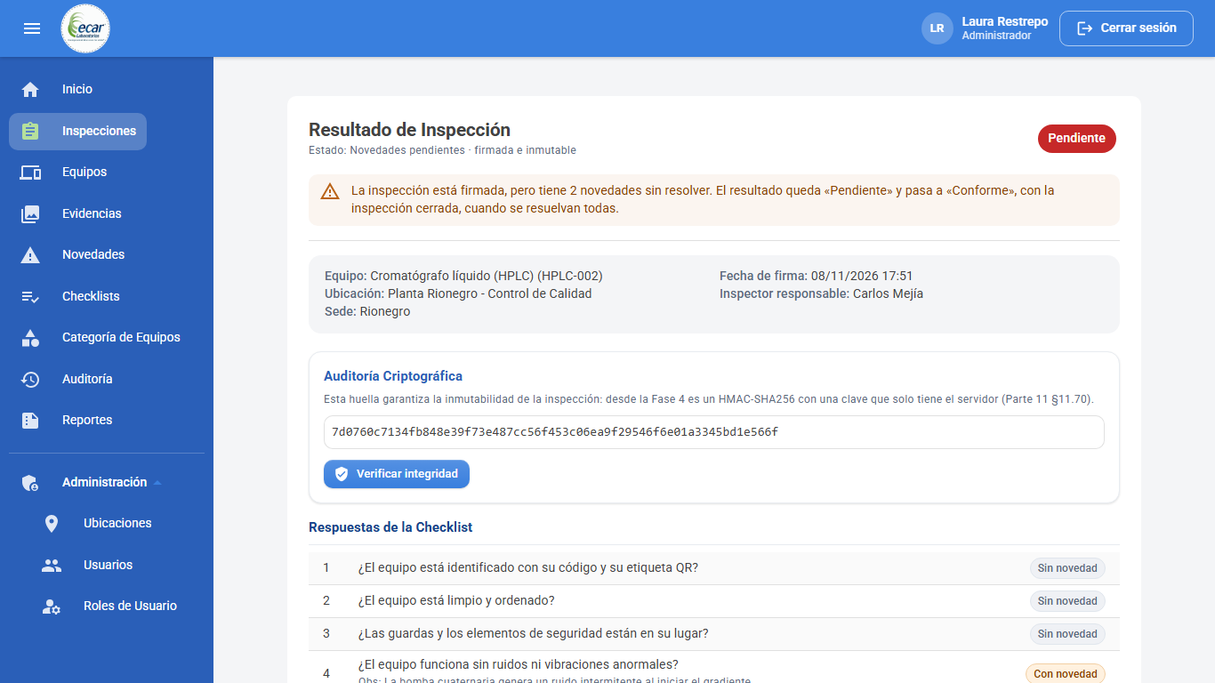
Figura 32. Resultado visto por el Administrador, con la auditoría criptográfica

10.7. Anular una inspección en curso
Solo el Administrador. En el listado, Anular abre un diálogo que pide el motivo. La inspección queda anulada: conserva sus respuestas y fotos, pero ya no se puede continuar ni firmar. Una inspección firmada no se puede anular.
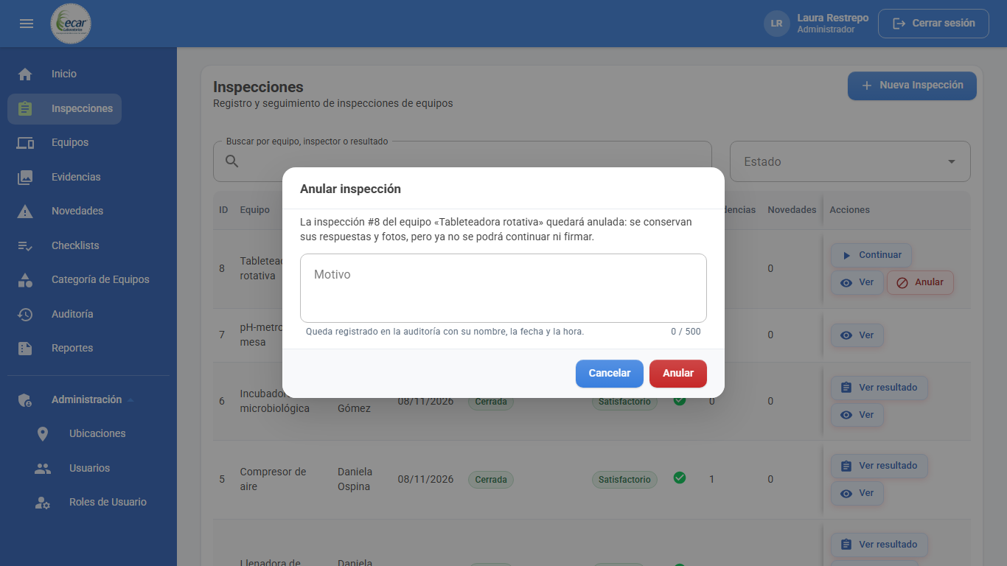
Figura 33. Anulación de una inspección en curso, con motivo obligatorio

11. Novedades
Resolver: Estándar y Administrador. Anular y reenviar el correo: Administrador. Consulta: Supervisor y, de sus propias inspecciones, el Operador (desde el resultado de la inspección).

11.1. Listado y filtros
Novedades muestra las novedades de las inspecciones firmadas: equipo, pregunta y observación, criticidad (la del equipo), inspección, quién la reportó y cuándo, estado y si el correo ya salió. Por defecto se listan las Pendientes; con Estado se ven también las Resueltas y Anuladas. Se puede filtrar por criticidad, equipo y fechas; Limpiar quita los filtros.
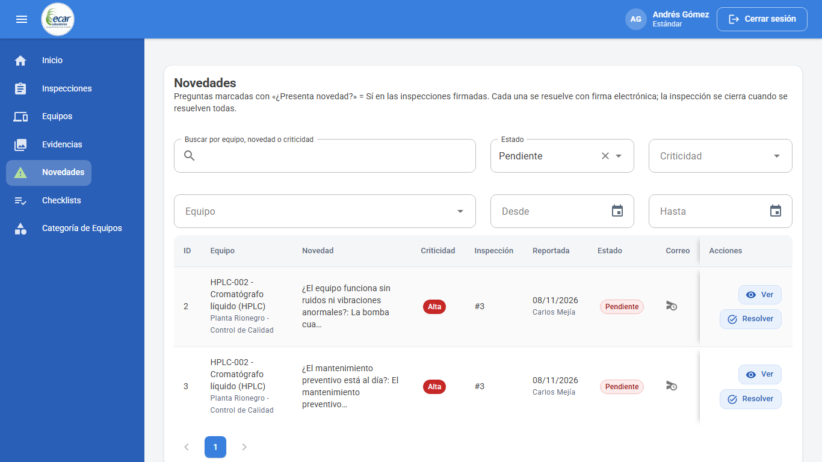
Figura 34. Listado de novedades pendientes
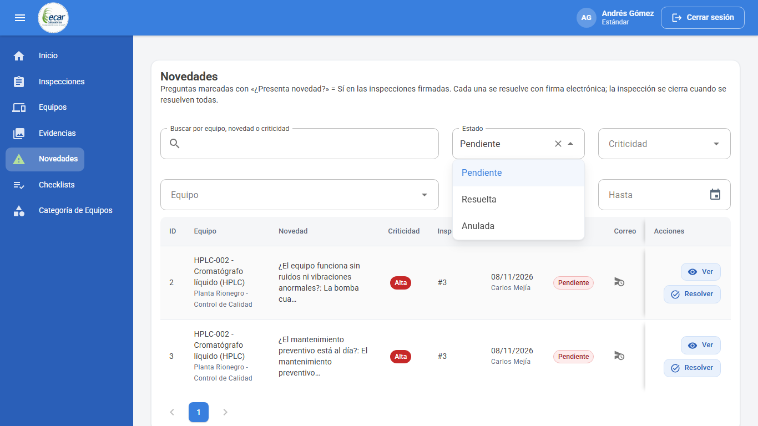
Figura 35. Filtro por estado de la novedad

11.2. Detalle de una novedad
Ver abre el detalle: equipo, inspección, criticidad, pregunta, observación y fecha. Ver la inspección completa abre el resultado de la inspección en solo lectura, aunque la haya hecho otra persona.
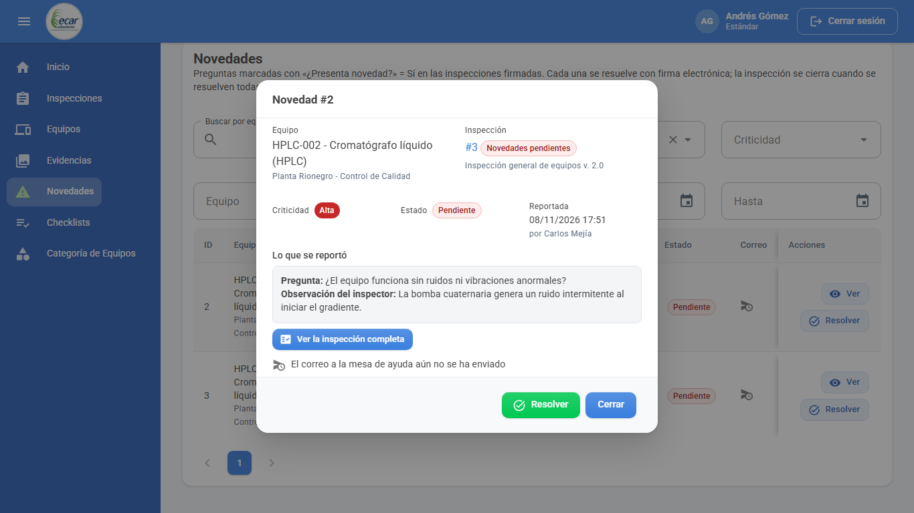
Figura 36. Detalle de una novedad

11.3. Resolver una novedad
- Pulse Resolver en la fila (o en el detalle).
- En ¿Qué se hizo? describa la solución (entre 10 y 2000 caracteres). Queda en el registro firmado y no se podrá cambiar.
- Lea la declaración, dibuje su firma y pulse Usar esta firma.
- Pulse Firmar resolución y confirme con su contraseña.
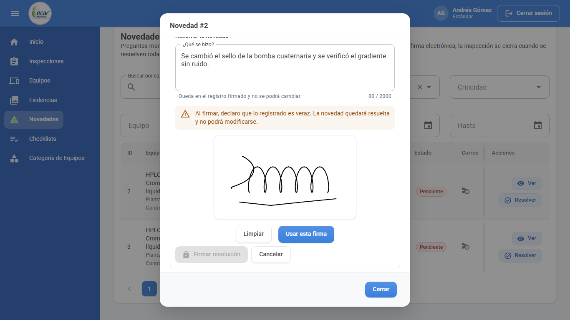
Figura 37. Resolución de una novedad con firma electrónica
La novedad queda Resuelta con su propio sello. Cuando se resuelve (o se anula) la última novedad de una inspección, la inspección pasa a Cerrada con resultado Conforme. Una novedad resuelta no se puede reabrir ni anular.

11.4. Anular y reenviar el correo
- Anular (Administrador) descarta una novedad pendiente registrada por error; pide motivo.
- La columna Correo indica si el aviso a la mesa de ayuda ya salió. Si no salió (por ejemplo, porque el correo no estaba configurado), el Administrador puede reenviarlo desde el detalle; se envía el correo de la inspección con todas sus novedades.

12. Evidencias
Todos los roles; el Operador ve solo las de sus inspecciones. Evidencias reúne las fotografías de todas las inspecciones.
- Galería muestra miniaturas con el equipo, el usuario, la fecha y el estado de la inspección; Tabla muestra los mismos datos en filas.
- El buscador filtra por equipo o usuario.
- Ver en grande abre el visor: la imagen se acerca o aleja con la rueda del ratón, los botones o el gesto de pellizcar, se mueve arrastrándola y el doble clic alterna entre ajustada y ampliada.
- Retirar (con motivo) solo está disponible en inspecciones en curso, para quien subió la foto o ejecuta la inspección y para el Administrador. Una foto retirada se conserva, pero deja de contar en la inspección; solo el Administrador y el Supervisor la siguen viendo, marcada como retirada.
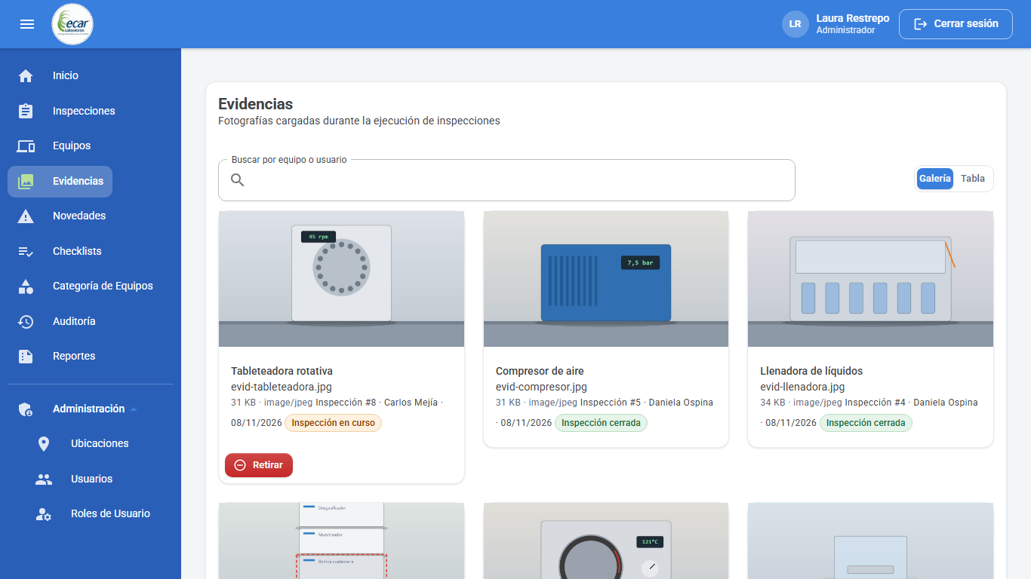
Figura 38. Galería de evidencias
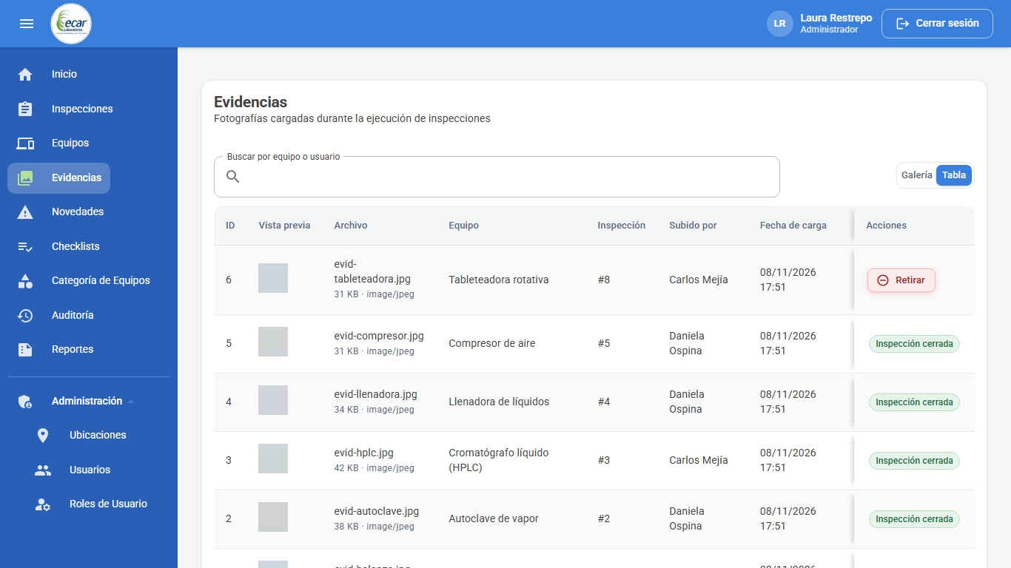
Figura 39. Evidencias en vista de tabla
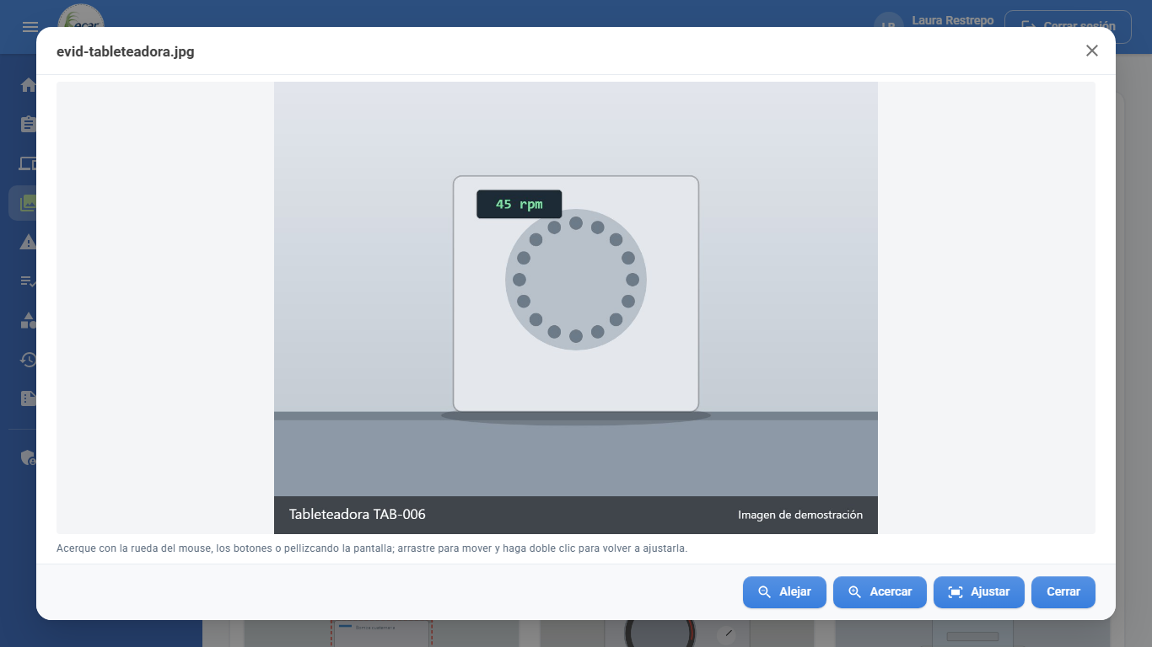
Figura 40. Visor de imágenes

13. Reportes
Administrador y Supervisor. Reportes ofrece cinco reportes, cada uno en su pestaña. Todos exigen un rango de fechas (máximo un año), se consultan en pantalla con Consultar y se descargan en PDF o Excel con los mismos filtros. Cada archivo admite hasta 10 000 filas y cada exportación queda en la auditoría.
Tabla 7. Reportes disponibles
Reporte | Filtros | Contenido
Historial por equipo | Equipos, sedes, fechas | Inspección, sede, equipo, código interno y activo fijo, marca y modelo, área, fecha, resultado, observaciones e inspector.
Historial por área | Plantas, áreas, sedes, fechas | Inspección, sede, planta, área, equipo, fecha, resultado y responsable.
Historial por usuario | Usuarios, sedes, fechas | Inspección, sede, usuario, equipo, fecha, resultado y observaciones.
Equipos con novedades | Estados, criticidades, sedes, fechas | Equipo, área, novedad, criticidad, fecha, responsable y estado.
Inspecciones por fechas | Plantas, áreas, sedes, fechas | Total de inspecciones, satisfactorias y con novedad, por planta y área.

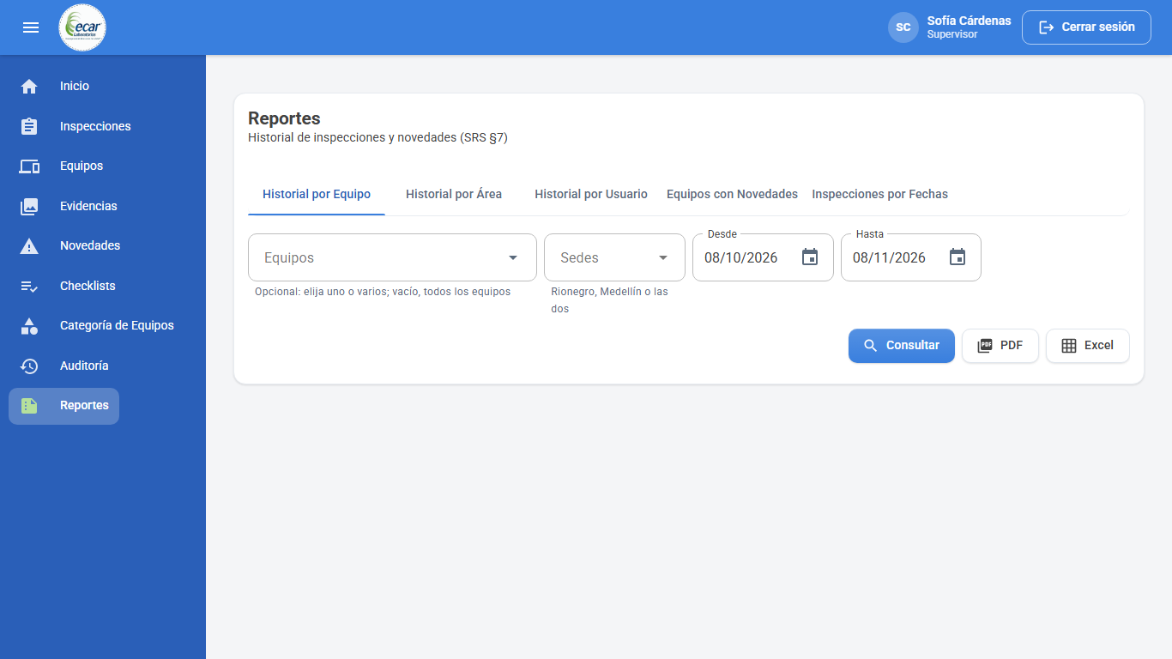
Figura 41. Pantalla de reportes con sus pestañas y filtros
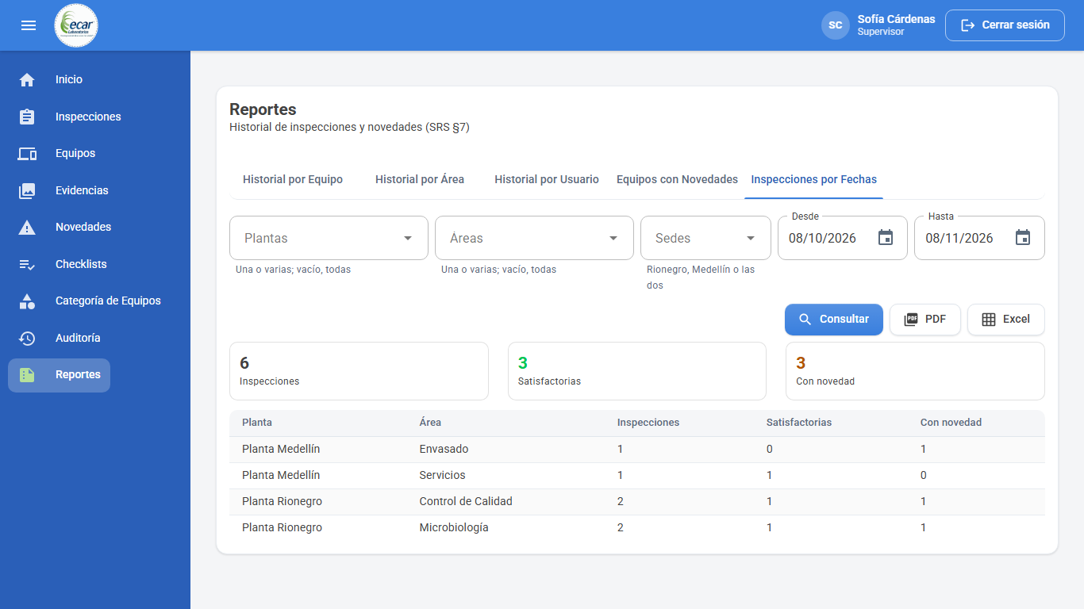
Figura 42. Reporte de inspecciones por fechas
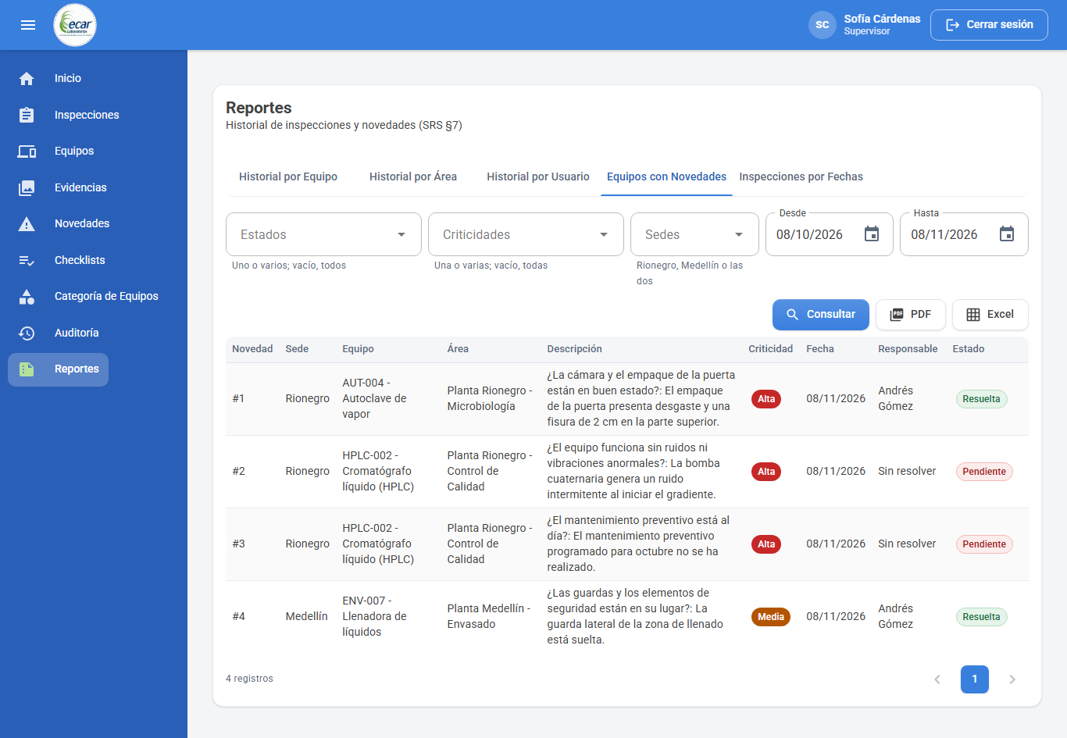
Figura 43. Reporte de equipos con novedades
Consejo: Los filtros con varios valores (plantas, áreas, equipos, usuarios, sedes) aceptan una o varias opciones; si se dejan vacíos, el reporte incluye todas.

14. Auditoría
Administrador y Supervisor. Auditoría es el registro inalterable de cambios, firmas, inicios y cierres de sesión, bloqueos y exportaciones. Ninguna fila se puede modificar ni borrar, ni siquiera desde la base de datos. Cada fila nombra a quien hizo la acción como «Nombre (usuario)», por ejemplo «Carlos Mejía (cmejia)».
- Filtros: texto libre (usuario, tabla o acción), Tabla, Acción, Id del registro y fechas.
- Ver muestra el detalle de una fila: fecha y hora, acción, registro, usuario, dirección IP, navegador, motivo, huella de la fila y los cambios campo por campo (antes y después).
- Verificar integridad recorre toda la cadena de huellas y confirma que ninguna fila se alteró ni se borró; si alguna falla, indica cuál.
- Exportar descarga la auditoría filtrada en PDF o Excel.
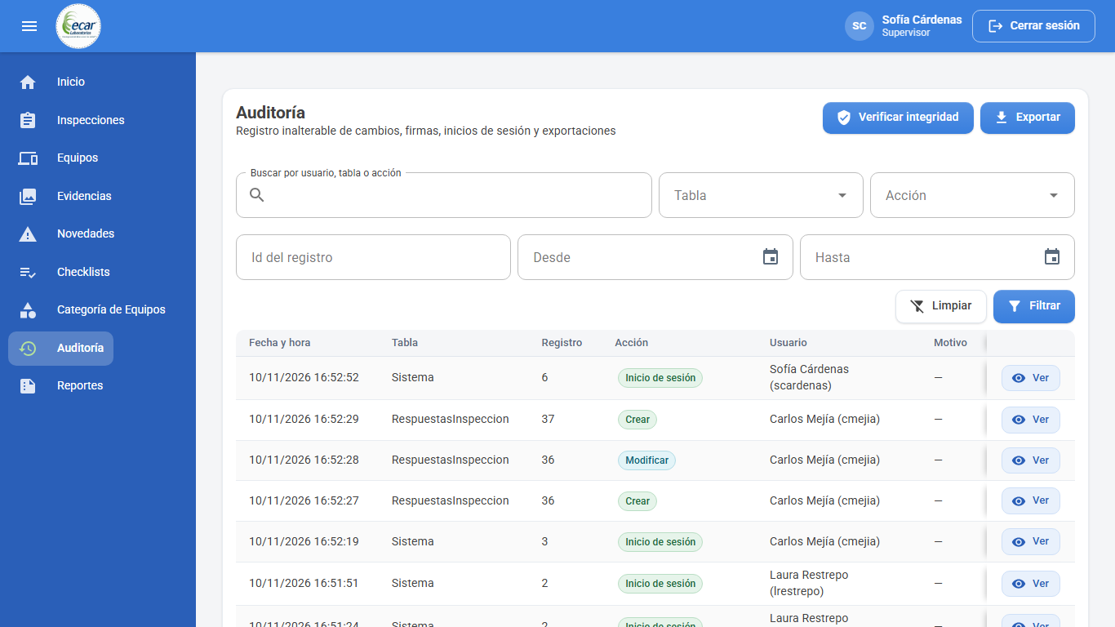
Figura 44. Consulta de la auditoría
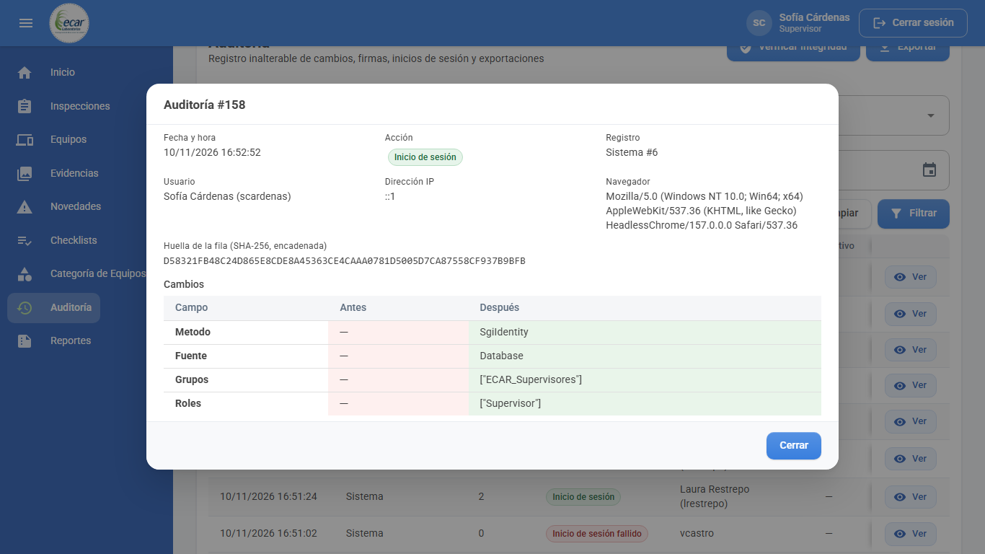
Figura 45. Detalle de una fila de auditoría
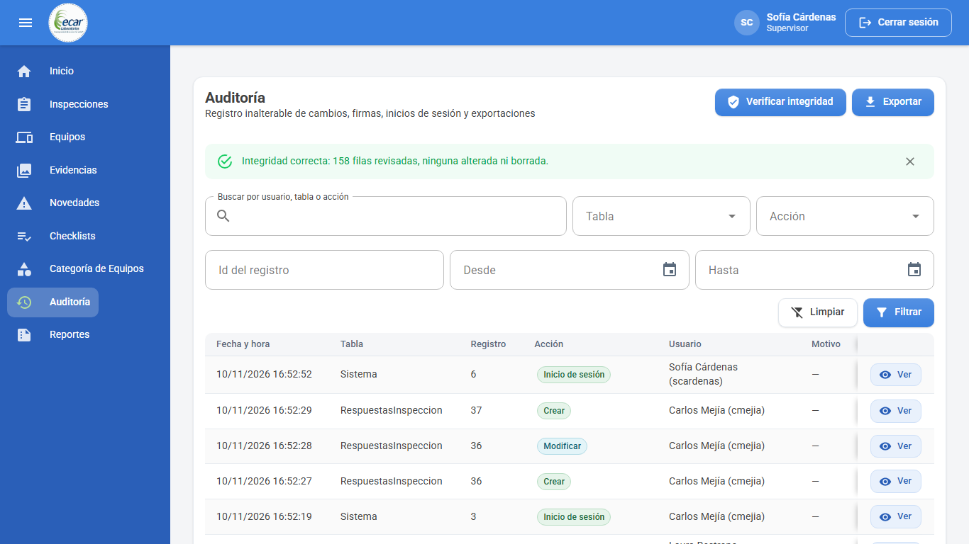
Figura 46. Resultado de la verificación de integridad

15. Administración de usuarios
Solo el Administrador.

15.1. Usuarios
Administración → Usuarios lista las cuentas con su nombre, correo, usuario de SGI.Identity, roles y estado. El aviso de la parte superior recuerda que las contraseñas, los nombres y los roles vienen de SGI.Identity.
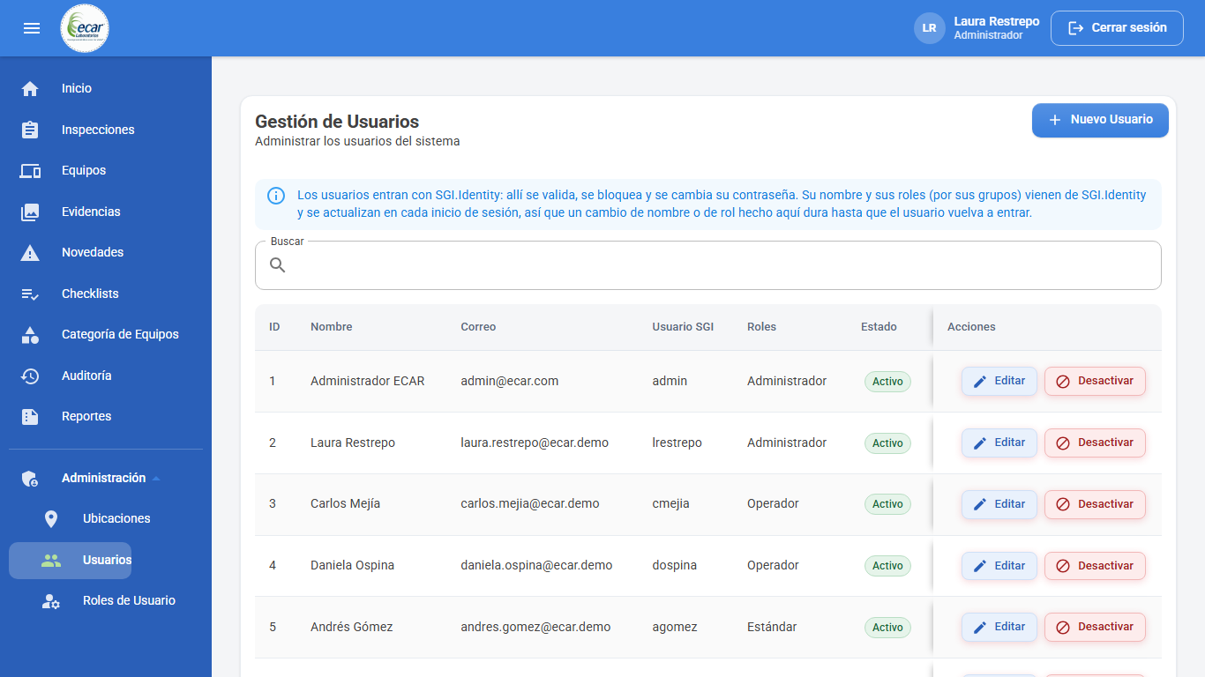
Figura 47. Listado de usuarios

15.1.1. Usuarios que entran por primera vez
No hace falta crear a cada persona: la primera vez que inicia sesión, el sistema la registra con el nombre que envía SGI.Identity y un correo provisional (usuario@sgi.local). El sistema identifica a las personas por su usuario, no por el correo, así que el provisional no afecta nada.
Importante: El nombre es el que queda en cada firma electrónica y lo administra SGI.Identity: se actualiza en cada inicio de sesión, y si lo cambia aquí vuelve al de SGI.Identity cuando la persona entre de nuevo. Si alguien aparece con su usuario en lugar de su nombre, SGI.Identity no lo tiene registrado: pida a Soporte T.I. que lo complete antes de que esa persona firme.

15.1.2. Registrar un usuario antes de que entre
Es opcional. Sirve para dejar listo su correo o para cuando el registro automático está apagado:
- Pulse Nuevo Usuario.
- Escriba el Nombre completo y el Correo (único).
- Escriba el Usuario de SGI.Identity exactamente como lo entrega Soporte T.I. No hay campo de contraseña: la administra SGI.Identity.
- Elija al menos un Rol. Cuando la persona entre, el sistema reemplaza el nombre y el rol por los que envía SGI.Identity.
- Pulse Guardar.
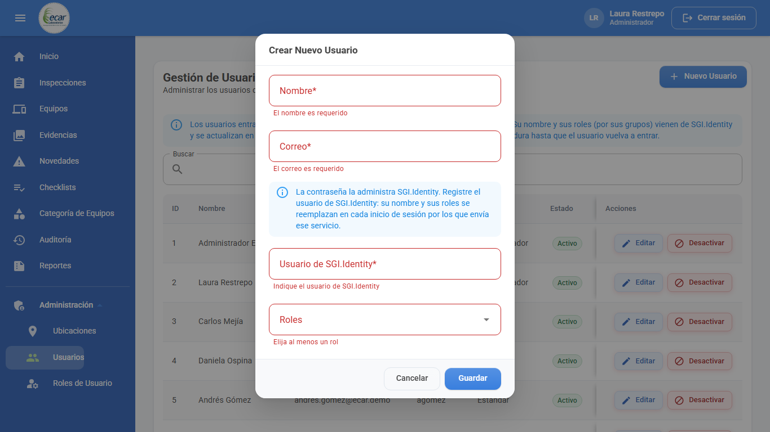
Figura 48. Formulario de nuevo usuario con las validaciones de los campos obligatorios

15.1.3. Editar y desactivar
- Editar cambia el nombre, el correo, el usuario de SGI.Identity y los roles; el nombre y los roles vuelven a los de SGI.Identity en el siguiente ingreso de la persona. No cambia la contraseña. El correo y el usuario de alguien que ya firmó no se modifican, para no romper la atribución de sus firmas.
- Desactivar (con motivo) impide entrar a esa persona, aunque SGI.Identity valide su contraseña, y cierra de inmediato sus sesiones abiertas. Activar la habilita de nuevo. El último Administrador activo no se puede desactivar.
- Desbloquear solo aparece en las cuentas locales del sistema (como admin@ecar.com) bloqueadas por intentos fallidos. El bloqueo de los usuarios de SGI.Identity lo maneja Soporte T.I.
Nota: La cuenta admin@ecar.com es local: entra con su propia contraseña aunque SGI.Identity no responda, y sirve de acceso de respaldo. Su contraseña la guarda el área de TI.

15.2. Asignación de roles
Administración → Roles de Usuario muestra cada asignación de rol a usuario. Nueva Asignación agrega un rol a una persona; Editar lo cambia y Eliminar lo quita. El sistema no deja quitar el único rol de una persona: primero hay que asignarle otro.
Como los roles se toman de los grupos de SGI.Identity en cada inicio de sesión, un cambio hecho aquí dura hasta que la persona vuelva a entrar. Para un cambio permanente, pida a Soporte T.I. que la cambie de grupo.
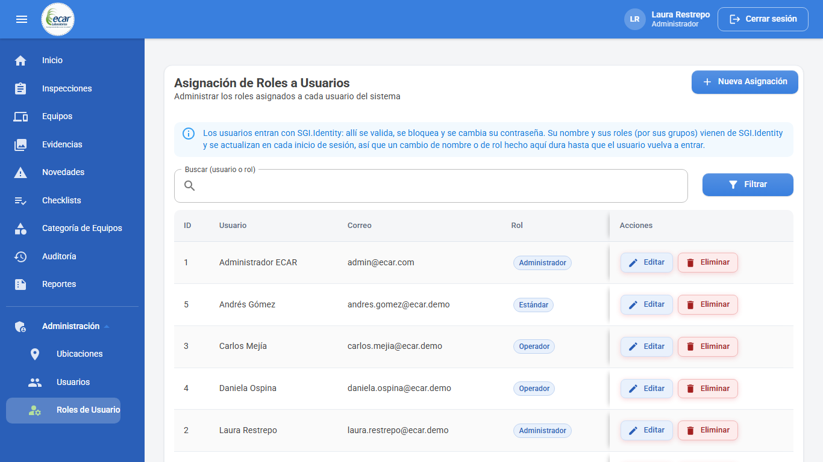
Figura 49. Asignaciones de roles a usuarios
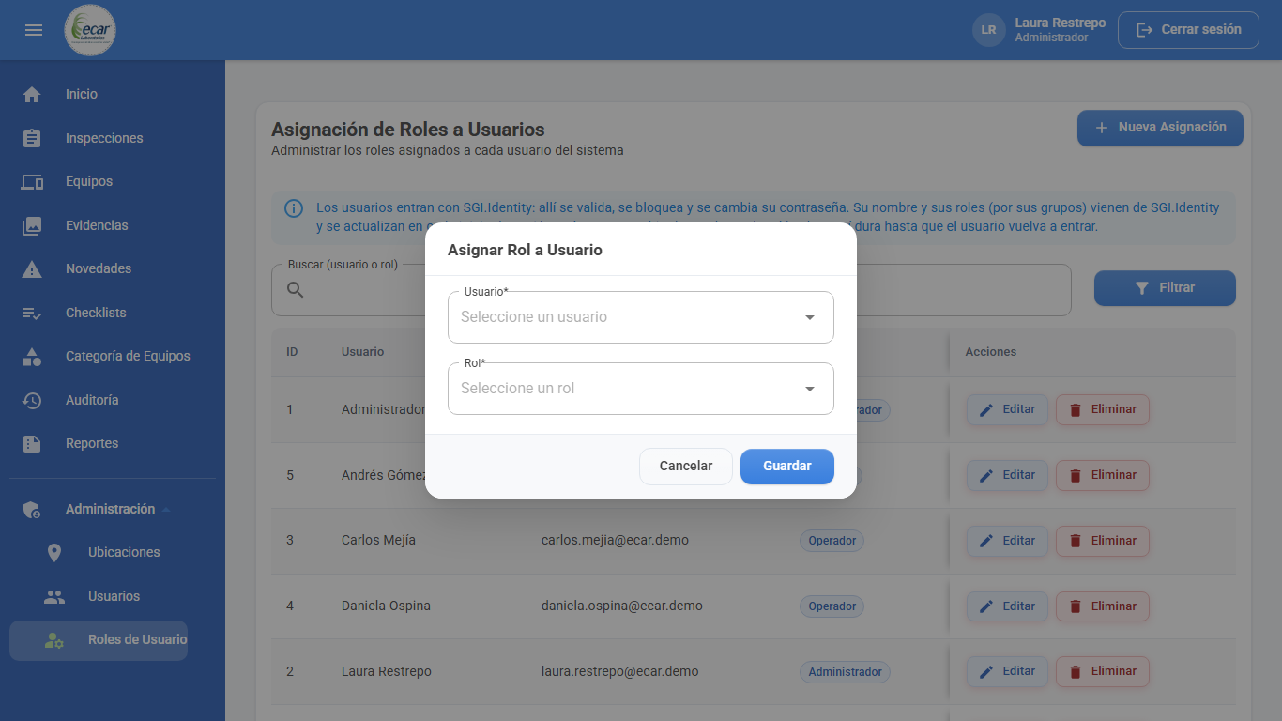
Figura 50. Nueva asignación de rol

16. Uso desde el celular
La aplicación se adapta a la pantalla del celular: el menú se abre con ☰, las tablas se muestran como tarjetas y las casillas de ¿Presenta novedad? son grandes para marcarlas con el dedo junto al equipo. Las fotos se toman directamente con la cámara.
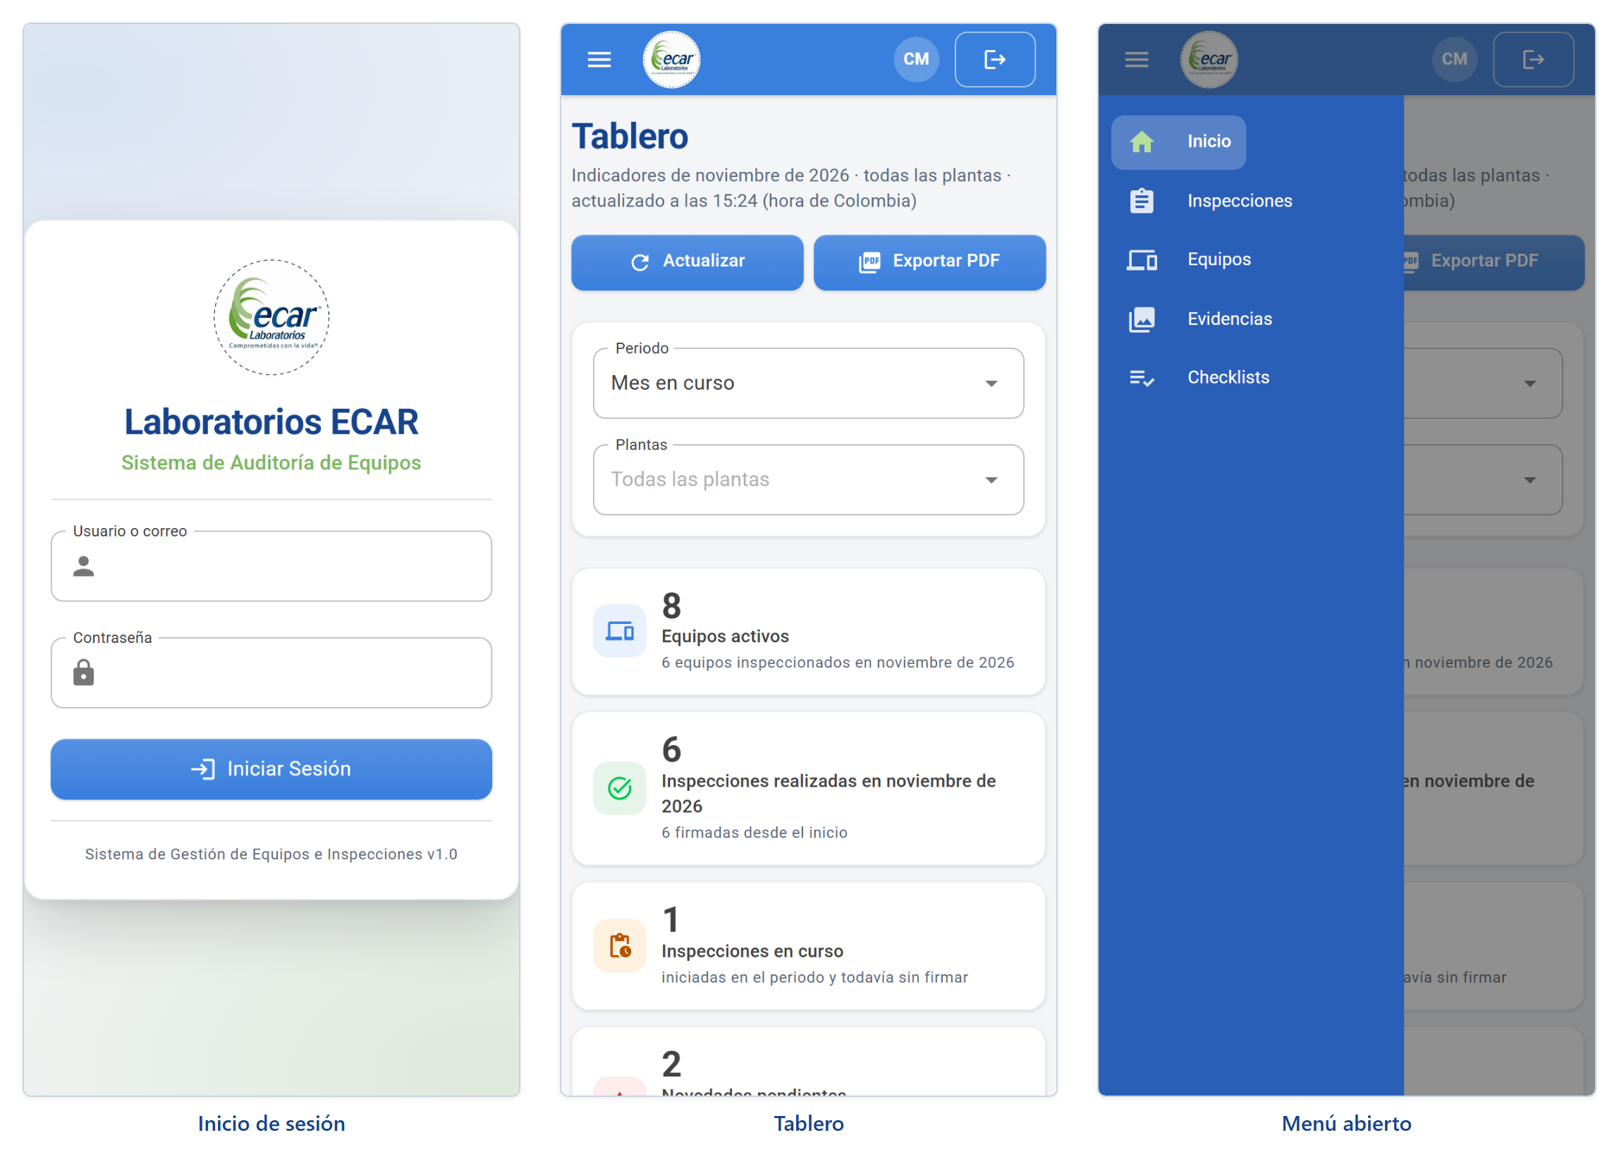
Figura 51. Inicio de sesión, tablero y menú en el celular
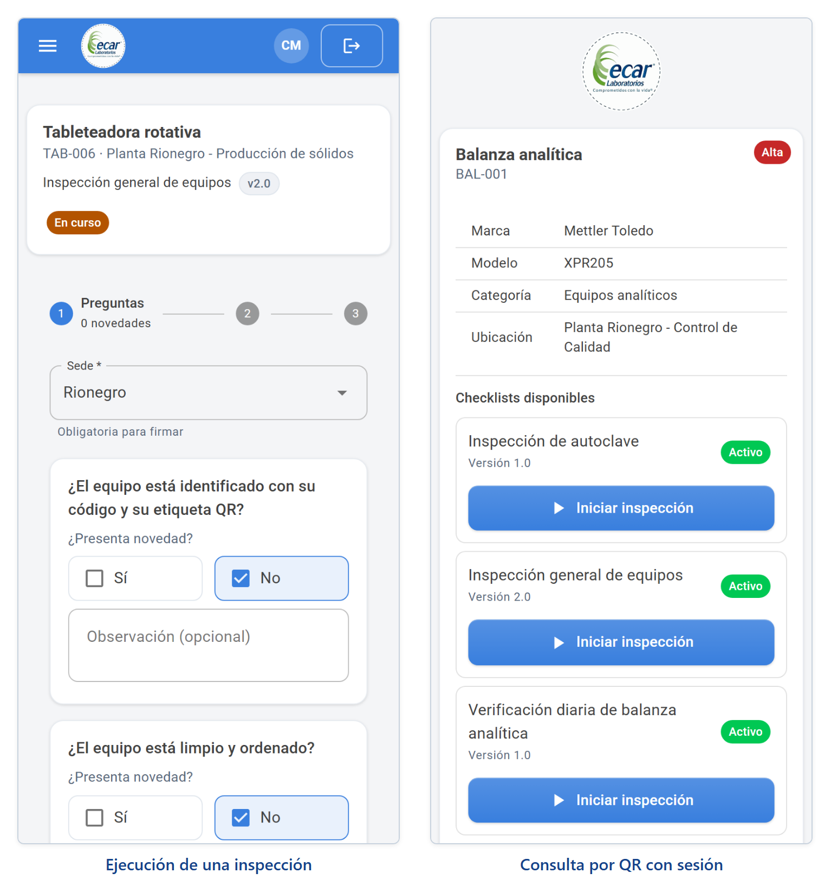
Figura 52. Ejecución de una inspección y consulta por QR en el celular

17. Preguntas frecuentes y solución de problemas
Tabla 8. Problemas frecuentes
Situación | Qué hacer
«El usuario se encuentra bloqueado…» | SGI.Identity bloqueó la cuenta. Comuníquese con Soporte T.I.
Olvidé mi contraseña | Comuníquese con Soporte T.I. El sistema solo pide cambiarla cuando vence.
«…no pertenece a ningún grupo con rol en ECAR» | Pida a Soporte T.I. que lo agreguen al grupo de SGI.Identity de su rol.
«El servicio de autenticación no está disponible» | Intente de nuevo en unos minutos. Si sigue, avise a Soporte T.I. Lo que ya estaba guardado no se pierde.
Mi nombre aparece como mi usuario (por ejemplo, cmejia) | SGI.Identity no tiene registrado su nombre. Pida a Soporte T.I. que lo complete y vuelva a iniciar sesión antes de firmar.
«El usuario se encuentra inactivo» | Su cuenta está inactiva en SGI.Identity. Comuníquese con Soporte T.I.
La sesión se cerró sola | Pasaron 15 minutos sin actividad o venció la sesión (8 horas). Inicie sesión de nuevo; el sistema regresa a la página en la que estaba.
No aparece una opción del menú | Su rol no la incluye. Si la necesita, pida a Soporte T.I. que revise sus grupos de SGI.Identity.
No me deja pasar del paso de preguntas | Falta elegir Sí o No en alguna pregunta, o falta la observación de una novedad. El aviso indica cuáles.
No me deja firmar | Revise que eligió la sede, que dibujó la firma y pulsó Usar esta firma, y que la contraseña es correcta. Si el mensaje dice que la contraseña venció, cierre sesión y vuelva a entrar para cambiarla.
El navegador no abre la cámara | Conceda el permiso de cámara al sitio y verifique que la dirección empiece por https. Como alternativa, elija la foto desde la galería.
El QR impreso ya no funciona | El código se regeneró. Imprima de nuevo la etiqueta desde Equipos → QR.
No puedo eliminar una categoría o ubicación | Tiene equipos asociados. Cambie primero la categoría o la ubicación de esos equipos.
No puedo editar un checklist | Ya se usó en inspecciones. Cree una Nueva versión.
El reporte no se descarga | El rango de fechas supera un año o el resultado pasa de 10 000 filas: acote los filtros.
La novedad no tiene correo enviado | El correo no estaba configurado o falló el envío. El Administrador puede reenviarlo desde el detalle de la novedad.

Glosario
Término | Definición
ALCOA+ | Principios de integridad de datos: atribuible, legible, contemporáneo, original y exacto, además de completo, consistente, duradero y disponible.
BPM / BPL | Buenas Prácticas de Manufactura y Buenas Prácticas de Laboratorio.
CFR 21 Parte 11 | Norma de la FDA sobre registros y firmas electrónicas.
Criticidad | Importancia del equipo para el proceso: Alta, Media o Baja.
Directorio Activo (AD) | Servicio corporativo de cuentas de red. SGI.Identity puede validar con él la contraseña de red.
Grupo | Agrupación de usuarios en SGI.Identity. Cada grupo de ECAR da un rol en este sistema.
Integridad | Comprobación de que un registro firmado no cambió desde la firma, mediante su sello criptográfico.
Mesa de ayuda | Destinatario del correo que avisa las novedades de cada inspección firmada.
Sede | Lugar donde se hizo la inspección: Rionegro o Medellín.
Sello | Huella criptográfica (HMAC-SHA256) que vincula la firma con el contenido del registro.
SGI.Identity | Servicio corporativo de autenticación de ECAR: valida usuarios y contraseñas y entrega los grupos de cada persona.

